

INSTITUTO PROFESIONAL AIEP

“PORTAL BARRIO, Modulo Cliente y Administrador**”**

NOMBRE ESTUDIANTE(S):

Rodrigo Sebastián Cortez Villalobos

Ignacio Adrián Osorio Silva

Eduardo Alfonso Rojas Gaete

CARRERA:

Técnico de Nivel Superior en Programación y Análisis de Sistemas

SEDE: San Felipe

PROFESOR DEL MÓDULO: Karin Susana Rivillo Díaz

**San Felipe, DICIEMBRE 2020**

# 1.Agradecimientos

Primero que todo, queremos agradecer a nuestros compañeros de grupo por todo el esfuerzo puesto en el presente informe y las incontables horas las cuales trabajamos codo a codo para poder recrear la idea que hemos planteado.

Queremos también ofrecerle nuestros agradecimientos a la profesora Karin Rivillo, por ser una excelente guía y consultora a lo largo de la realización de este proyecto, ya que, gracias a su retroalimentación pudimos detectar prontamente falencias o incongruencias en este proyecto.

Nuestros más grandes y sinceros agradecimientos a nuestras familias, ya que sin su apoyo no hubiésemos llegado hasta acá. Agradecemos a nuestros familiares por comprendernos en aquellas noches y tardes donde codificábamos sin cesar, sin sus cálidas palabras no hubiésemos podido encontrar tranquilidad frente los problemas que se nos presentaron en el camino, pero que finalmente supimos sobrellevar gracias a su apoyo. Desde lo mas profundo de nuestro corazón, muchas gracias.

Índice

1.Agradecimientos 2

2.-Resumen 6

3.-Introducción 7

4.-Objetivos 8

4.1-Objetivo General 8

4.2-Objetivos Específicos 8

5.-Definición del problema 9

6.-Delimitación del problema 10

7.-Área del Software a desarrollar 11

8.-Técnicas e instrumentos de levantamiento de requerimientos 12

8.1-Lluvia de ideas 12

8.2-Encuesta 13

9-Metodología a utilizar 18

10.-Planificación 19

10.1-Carta Gantt Hito 1 19

10.2-Carta Gantt Hito 2 20

**10.3-Carta Gantt Hito 3** 20

**10.4-Carta Gantt Hito 4** 20

11.-Categorización de requerimientos 21

12.-Ejecución y Control del Proyecto 22

12.2-Kanban Hito 1 22

12.3-Kanban Hito 1 22

12.4-Kanban Hito 3 23

12.5-Kanban Hito 4 23

12.2-Historias de Usuario 24

12.2. 1- Registro Usuario Tipo administrador 24

12.2. 1.a. -BPMN Registro Usuario Tipo administrador 24

12.2. 1.b. -Pruebas unitarias Registro Usuario Tipo administrador 25

12.2.2.- Modificar Usuario tipo administrador 26

12.2. 2.a. - BPMN Modificar Usuario tipo Administrador 26

12.2.2.b.- Pruebas Unitarias Modificación Usuario Tipo Administrador 27

12.2. 3- Deshabilitar usuario tipo Administrador 28

12.2. 3.a- BPMN Deshabilitar usuario tipo Administrador 28

12.2. 3.b- Prueba unitaria Deshabilitar usuario tipo Administrador 29

12.2.7 -Modificar Almacenero (Vista Administrador) 30

12.2.7.-a BPMN Modificar Almacenero (Vista Administrador) 30

12.2.7.b – Prueba Unitaria Modificar Almacenero 31

12.2.8.- Deshabilitar Almacenero tipo Administrador 32

12.2. 8.a.-BPMN Deshabilitar Almacenero tipo Administrador 32

12.2.8.b.- Prueba unitaria Deshabilitar Almacenero tipo Administrador 33

12.2.9 -Registrar Cliente 34

12.2.9.a- BPMN Registrar Cliente 34

12.2.9.b- Prueba Unitaria Registro Cliente 35

12.2.10.- Modificar Cliente 36

12.2.10.a.- BPMN Modificar Cliente 36

12.2.10.b.- Pruebas de Integración Modificar Cliente 37

12.2.11 -Modifica Cliente (Vista Administrador) 38

12.2.11.a -BPMN Modificar Cliente (Vista Administrador) 38

12.2.12.- Deshabilitar Cliente 39

12.2.12.a.- BPMN Deshabilitar Cliente 39

12.2.12.b.- Prueba unitaria Deshabilitar Cliente 40

12.2.13.- Deshabilitar Cliente (vista Administrador) 41

12.2.13.a.- BPMN Deshabilitar Cliente (vista Administrador) 41

12.2.14 -Modificar Producto 42

12.2.14.a -BPMN Modificar Producto 42

12.2.14.b -Prueba Unitaria Modificar Producto 43

12.2.15.- Deshabilitar Producto 44

12.2. 15.a.- BPMN Deshabilitar Producto 44

12.2.16.- Tienda Online 45

12.2.16.a.-BPMN Tienda Online 45

12.2.16.b.-Prueba Unitaria Tienda Online 46

12.2.17.- Carrito de Compra 47

12.2.17.a.- Carrito de Compra 47

12.2.17.b.-Prueba Unitaria Carrito de Compra 48

12.2.18.a.-BPMN Pedido Vista Cliente 49

12.2.18.b.-Prueba Unitaria Pedido Vista Cliente 50

12.2.19.-Mapa 51

12.2.19.a.-BPMN Mapa 51

12.2.19.b Prueba Unitaria Mapa 52

12.2.20.-Registro de Usuario tipo Moderador 53

12.2.20.a.- BPMN Registro de Usuario tipo Moderador 53

12.2.20.b.- Pruebas Unitarias Registro de Usuario tipo Moderador 54

12.2.21.-Modificar Usuario tipo Moderador del Sistema 55

12.2.21.a.-BPMN Modificar Usuario tipo Moderador del Sistema 55

12.2.22.-Deshabilitar Usuario tipo Moderador 57

12.2.22.a.-BPMN Deshabilitar Usuario tipo Moderador 57

12.2.22.b.-Prueba Unitaria Deshabilitar Usuario tipo Moderador 58

12.2.23.-Aprobación Almacenes (Vista Administrador) 59

12.2.23.a.-BPMN Aprobación Almacenes(Vista Administrador) 59

12.2.23.b.-Prueba Unitaria Aprobación Almacenes(Vista Administrador) 60

12.2.24.-Modificar Cliente (Vista Moderador) 61

12.2.24.a.-BPMN Modificar Cliente (Vista Administrador) 61

12.2.24.b.-Prueba Unitaria Modificar Cliente (Vista Administrador) 62

12.2.25.-Deshabilitar Cliente (Vista Moderador) 63

12.2.25.a.-BPMN Deshabilitar Clientes (Vista Moderador) 63

12.2.25.b.-Pueba Unitaria Deshabilitar Clientes (Vista Moderador) 64

12.2.26.-Modificar Almacenero (Vista Moderador) 65

12.2.26.a.-BPMN Modificar Almacenero (Vista Moderador) 65

12.2.26.b-Prueba Unitaria Modificar Almacenero (Vista Moderador) 66

12.2.27.-Deshabilitar Almacenero (Vista Moderador) 67

12.2.27.a.-BPMN Deshabilitar Almacenero (Vista Moderador) 67

12.2.27.b.-Prueba Unitaria Deshabilitar Almacenero (Vista Moderador) 68

12.2.28.-Aprobación Almacenes (Vista Moderador) 69

12.2.28.a.-BPMN Aprobación Almacenes (Vista Moderador) 69

12.2.28.b.-Prueba Unitaria Aprobación Almacenes (Vista Moderador) 70

13.-Pruebas de Integración 71

13.1 – Prueba de Integración Módulo Dashboard Administrador - Credenciales 71

13.2 -Prueba de Integración Módulo Dashboard Administrador -Usuarios del Sistema 71

13.3 – Prueba de Integración Módulo Dashboard Administrador - Almacenero 72

13.5 – Prueba de Integración Módulo Cliente – Tienda Online 72

13.6 – Prueba de Integración Módulo Cliente – Carrito Compra 72

13.7– Prueba de Integración Módulo Cliente – Pedidos 73

13.8– Prueba de Integración Dashboard Almacenero – INDEX 73

13.8– Prueba de Integración Api Mapa – Dashboard Cliente 74

14.-Conclusiones y Reflexiones 75

Conclusión 76

Reflexión 76

Conclusión 76

Reflexión 77

Conclusión 77

Reflexión 78

# 2.-Resumen

En el presente informe, se detallará el proceso de creación de una plataforma web, la cual tiene como objetivo fomentar el comercio local mediante el uso de una vitrina virtual de productos, en la cual un cliente podrá realizar pedidos. Se abarcará planificación y codificación del proyecto, así como también la respectiva aplicación de metodologías de desarrollo.

El sistema hará uso de geolocalización para la búsqueda de negocios de barrio. El cliente puede escoger el almacén que considere de su agrado, y posteriormente elegir productos que tenga publicados ese almacén en la plataforma.

En última instancia, se espera creará un entorno amigable para el usuario y el vendedor, con compras fáciles y rápidas que ayudan a gestionar el tiempo entre cada adquisición.

# 3.-Introducción

En una época digitalizada es de esperar que cada aspecto de la sociedad avance de manera acelerada, pese a esto hay sectores sociales que aún no logran llegar a buen puerto en cuanto a tecnología, como por ejemplo los negocios de barrio, este tipo de entornos anacrónicos son sujeto de muchas vulnerabilidades. Estos negocios son, en su mayoría, gestionados por familias, el público del que dependen son vecinos que, en busca de insumos, llegan al local más cercano para reabastecerse, dado lo anterior, es necesario darles reconocimiento para mantener a flote el local y del mismo modo, que gente con una necesidad específica pueda acudir sin recurrir a grandes tiendas o locales lejanos.

Los negocios de población o mini mercados se encuentran desactualizados en cierto aspecto con el que hoy en día, gracias a la tecnología, forman parte de nuestro estilo de vida moderno: El mercado online, una de las formas más eficientes de realizar compras y pedidos desde la comodidad del hogar. Esta modalidad ha ganado una fuerte presencia en el mercado chileno, principalmente debido a los acontecimientos de la pandemia mundial COVID-19 (sobre todo en el área de comestibles).

El enfoque del proyecto web “Portal Barrio” es ése, darles una herramienta, tanto a vendedores como a compradores con el propósito de ayudarles a solucionar un problema que se viene arrastrando desde siempre, con la ayuda de la tecnología. Portal barrio es una plataforma que alienta a las personas a comprar en pequeños negocios antes que, en grandes tiendas, con esto, hace visible a pequeños emprendimientos, que, de otra forma, no lograrían un mayor público.

# 4.-Objetivos

# 4.1-Objetivo General

Desarrollar un sistema capaz de automatizar y simplificar las compras diarias otorgando una herramienta para impulsar la venta en almacenes de barrio, fomentando el comercio local sin esperas ni demoras, dando mayor visibilidad a pequeños emprendedores y comerciantes en sus propios sectores.

# 4.2-Objetivos Específicos

* Incitar a los consumidores a comprar por internet, reduciendo el tiempo en que lleva hacer largas filas.
* Impulsar el comercio local ofreciéndoles una plataforma web que ayude como vitrina para sus productos.
* Reducir esperas o aglomeraciones de clientes en pequeños locales.
* Establecer comunicación entre cliente y almacenero.
* Mostrar la ubicación geográfica de las tiendas físicas cercanas.
* Permitir al usuario enviar comentario sobre productos/tiendas.
* Designar administradores para mantener el orden de los sitios web.

# 5.-Definición del problema

El estado actual de la sociedad ha llevado a buscar las soluciones más fáciles, sencillas de encontrar y que requieran la menor participación posible. Por lo anterior se aspira a tener casas inteligentes, vehículos autónomos, máquinas que hagan el trabajo de personas y, a su vez trabajen en las casas de las antes mentadas. Con el teléfono o computador compramos por internet y nos traen los productos a nuestra puerta.

Al final, se han dejado de lado muchas cosas para fijar el enfoque en otras. Pero eso afecta a algunos, dueños de pequeños locales que ven como la globalización e internet afectan en su trabajo, cómo las personas ya no van a su minimarket a comprar el pan o una bebida, lo anterior se hace especialmente alarmante en contextos como el actual, con una pandemia que no permite salir a la calle se ha adaptado el delivery, comprar por internet se convirtió en la norma.

Esto también se ha visto influido por la pandemia que hay actualmente en el mundo, debido a las medidas impuestas por los gobiernos para evitar contagios. Muchos negocios, tiendas y pequeños emprendedores se han visto afectados a tal punto de no generar ventas en estos meses, dejando familias sin dinero para estos meses, viendo esta problemática, se propone la presente solución para poder ayudar a este grupo de personas, actualizando su sistema de ventas e incluso dándoles mayor alcance de clientes, para esto se desarrolla un sistema web que permite a los vendedores publicar sus productos y ofertas.

# 6.-Delimitación del problema

Este proyecto se encargará de crear un puente entre el cliente y un negocio de barrio, en el cual se permitirá realizar pedidos, consultar productos disponibles y conocer la ubicación de donde se encuentra el local. Sin embargo, no se contempla la transacción monetaria a través de este portal. Las formas de pago y envió corren a través de las formas que estimen conveniente la tienda y el cliente, este proyecto se encarga de entregar una “vitrina virtual” y de alertar al vendedor cuando un cliente desee adquirir un producto.

# 7.-Área del Software a desarrollar

El proyecto hará uso de la tecnología JSP (Java Server Pages) más el motor de base de datos MySQL. La estructura definida del proyecto será Modelo Vista Controlador (MVC). La tecnología JSP se encarga principalmente de la creación de páginas web con programación en java. Para usar esta tecnología se requiere de un servidor compatible con contenedores de servlets.

La tecnología JSP postula que:” Con JSP podemos crear aplicaciones web que se ejecuten en variados servidores web, de múltiples plataformas, ya que Java es en esencia un lenguaje multiplataforma.[1]” Esto permite que la aplicación cuente con una gran compatibilidad de dispositivos y navegadores.

MySQL se define como:” Un sistema de gestión de base de datos relacional de código abierto, basado en lenguaje de consulta estructurado (SQL)[2].” El hecho de que este motor sea de código abierto y gratuito permite fácil implementación en el proyecto, además de ahorrar el uso de recursos en un motor de pago.

En cuanto a MVC, se precisa como:” Un patrón de arquitectura de software, que separa los datos y principalmente lo que es la lógica de negocio de una aplicación de su representación y el módulo encargado de gestionar los eventos y las comunicaciones.[3]” El MVC separa el código en 3 componentes, el modelo siendo quien gestiona el acceso a la información dentro del servidor, el controlador quien responde a las acciones hechas por el usuario y la vista que sería netamente la interfaz con la que el usuario interactúa en la aplicación. Una de las principales características de este desglose de componentes es que el usuario solamente interactúa con la vista, protegiendo el código funcional que se encuentra en el modelo.

# 8.-Técnicas e instrumentos de levantamiento de requerimientos

# 8.1-Lluvia de ideas

Para este proyecto se realiza una lluvia de ideas en la cual participan los miembros del equipo de trabajo.

Se disponen en la tabla inferior las principales ideas para el funcionamiento que fueron recolectadas de la lluvia de ideas.

|  |  |
| --- | --- |
| Vista Administrador | Vista Cliente |
| Para acceder al módulo Administrador se deberá autenticarse con un usuario y contraseña. | El cliente deberá identificar con su usuario y contraseña para efectuar pedidos. |
| El administrador podrá crear vitrinas virtuales para los vendedores. | El cliente podrá ver el estado de su delivery. |
| El administrador tendrá el poder de ver a que local pertenece cada vendedor. | Ver un mapa de almacenes por categorías y que estén cercanos. |
| El administrador recibirá las solicitudes de reclamo que envíen los clientes. | Hacer pedidos. |
| Podrá eliminar publicaciones que sean ofensivas, inapropiado o que no tengan relación con la función principal del sitio. | Ver catálogos. |
| El administrador recibirá solicitudes | Ver información de contacto de la tienda. |

En base a estas ideas, se generaron diagramas a modo de bosquejo, los cuales permiten representar y estructurar la idea general del proyecto de manera informal:

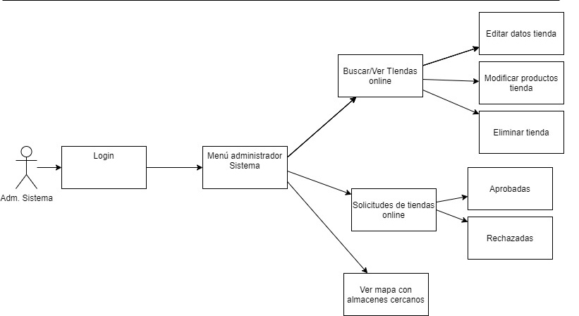

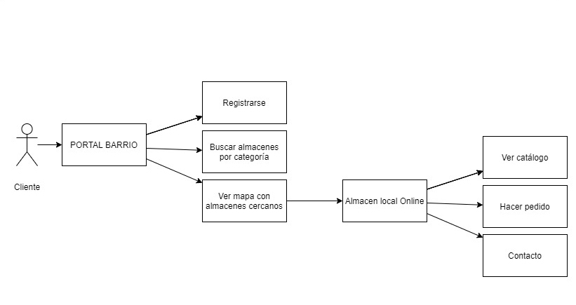

# 8.2-Encuesta

Luego de realizar la lluvia de ideas, se formula una encuesta para conocer la opinión de potenciales usuarios de la plataforma. La encuesta contiene las siguientes preguntas:

1. ¿Le gustaría conocer un método simple y eficiente para comprar cerca de casa y ahorrar dinero?
2. ¿Conoce la venta online?
3. ¿Ha Comprado a través de internet?
4. ¿Tiene alguna vía de contacto con sus vendedores?
5. ¿Cómo Prefiere Ingresar a los sitios web?
6. ¿Para usted es importante saber el estado de su delivery?
7. ¿Cómo prefiere ver las tiendas en el sitio web?
8. ¿Cómo prefiere saber la ubicación de los locales?
9. ¿Con qué regularidad hace pedidos en tiendas online?
10. ¿Qué información de contacto le interesa al ver una tienda?

De un universo total de 13 encuestados, las respuestas fueron las siguientes:

1-

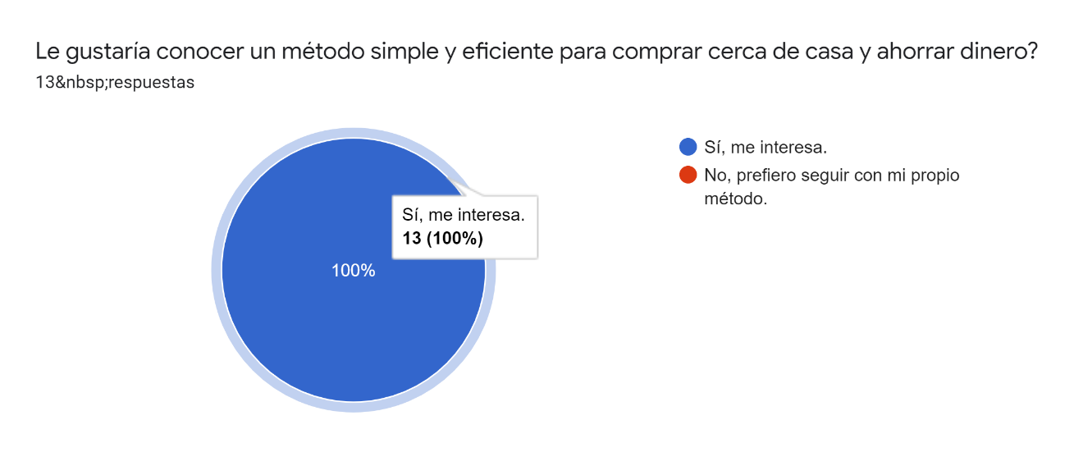

2- 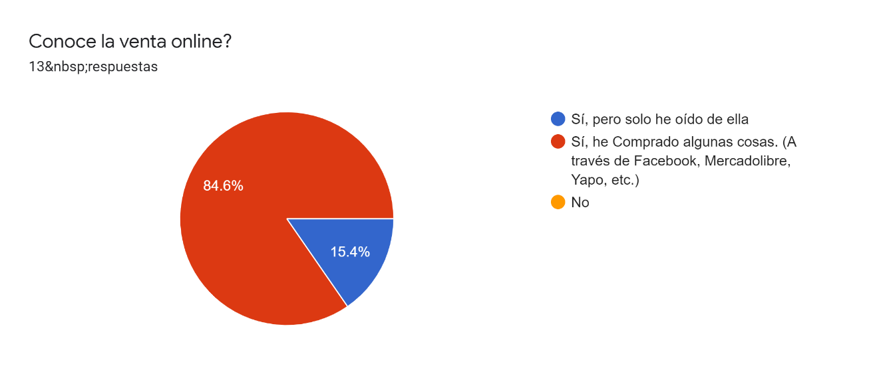

3-

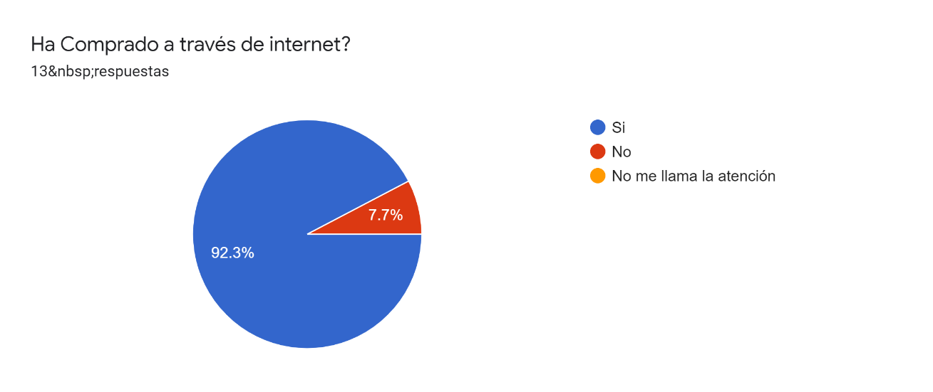

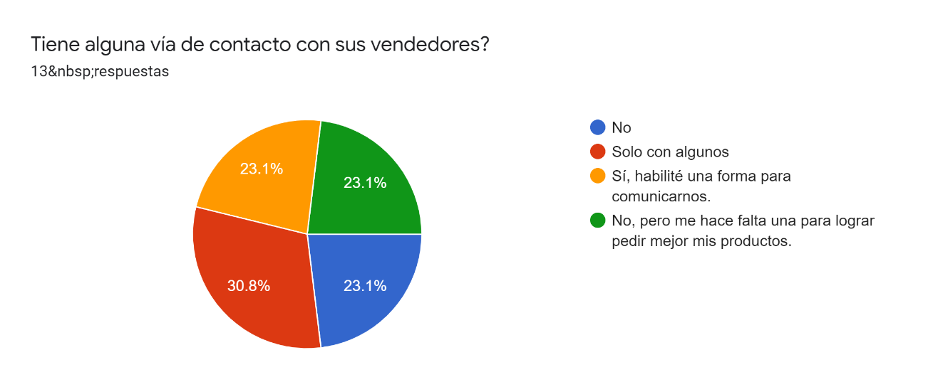4-

5-

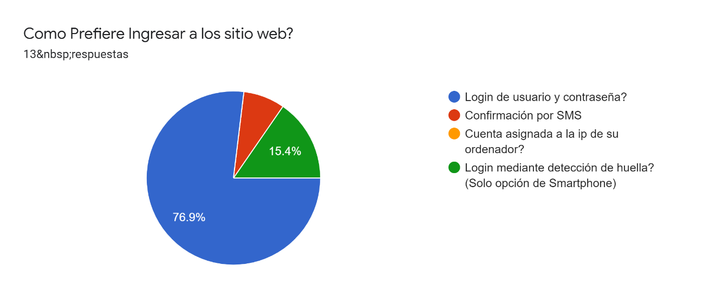

6-

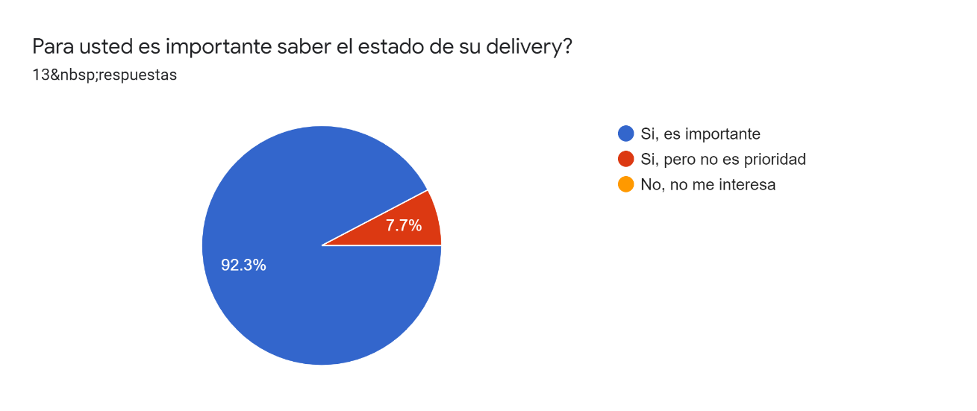

7-

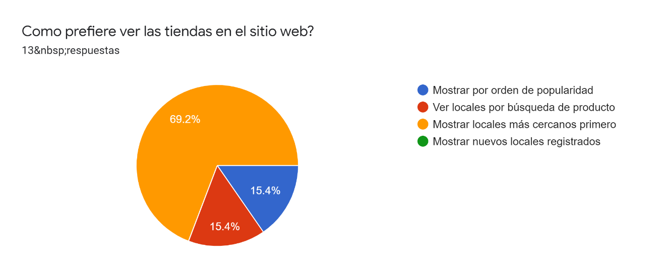

8- 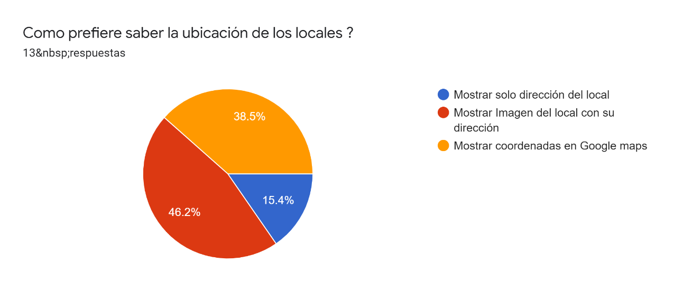

9- 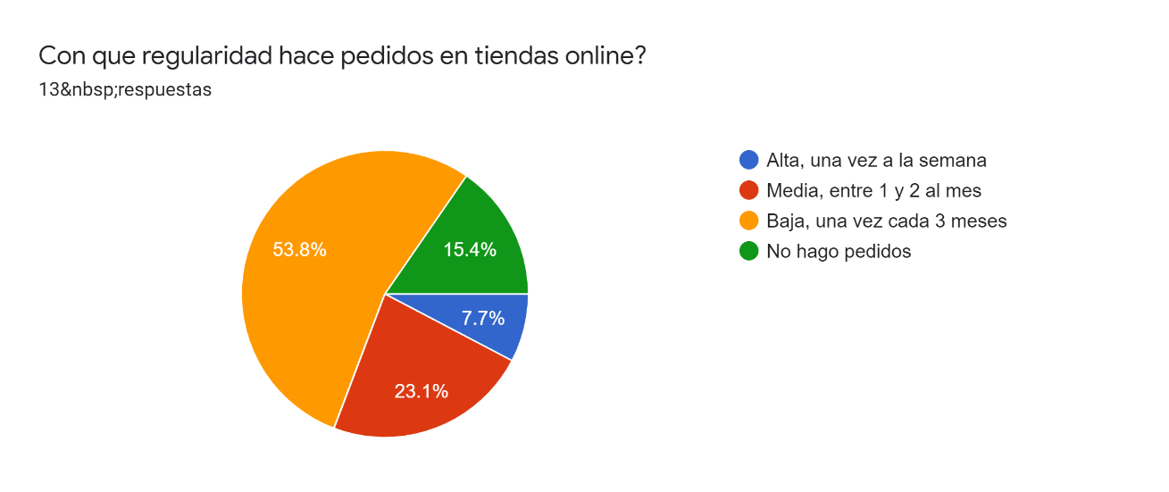

10-

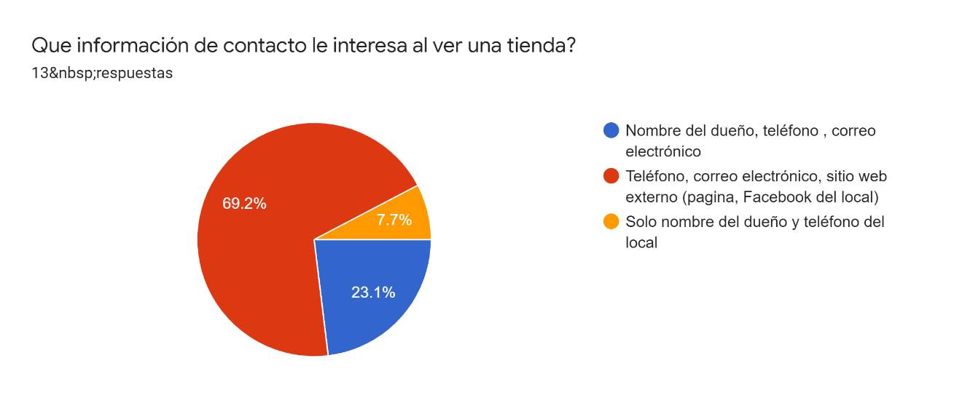

Al corroborar los resultados de la encuesta, se concluye que los encuestados se encuentran familiarizados con el comercio online y que hacen frecuente uso de esta modalidad de compra, lo cual demuestra que adaptar el comercio de barrio a una modalidad online contará con un buen recibimiento.

# 9-Metodología a utilizar

Dadas las circunstancias actuales de desarrollo es de esperar que la metodología a elegir sea capaz de adaptarse al medio, es por esto que la metodología escogida sea XP.

XP (Extreme Programming) permite tener un mayor control del proyecto sin la necesidad de omitir partes esenciales, dadas las iteraciones se asegura un ciclo de vida del proyecto longevo con capacidad de cambio y iteraciones permisivas, que ayuden en la labor en situaciones que lo requieren como errores en la codificación o fallas en el producto.

En la situación del proyecto, la metodología ágil supone una mayor comodidad, dotando de flexibilidad las especificaciones de la plataforma, con esto, la implementación de nuevas funciones será posible. Con XP los requerimientos se verán bien reflejados en el producto final, ergo, el producto final no diferirá visiblemente de la visión original. En la otra mano, XP fomenta valores dentro del equipo del trabajo, posicionando a cada trabajador en un rol definido.

La metodología XP es una de cambios, su existencia dentro del proyecto sirve para diseccionar el proyecto y mejorar o reemplazar sus partes. Para esta plataforma XP toma el papel de gestor de cambios y su utilidad radica en su funcionalidad en relación con las necesidades del proyecto.

# 10.-Planificación

# 10.1-Carta Gantt Hito 1

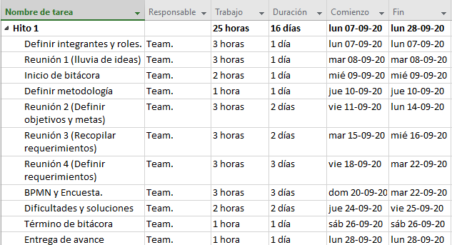

# 10.2-Carta Gantt Hito 2

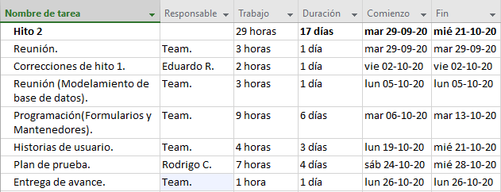

## **10.3-Carta Gantt Hito 3**

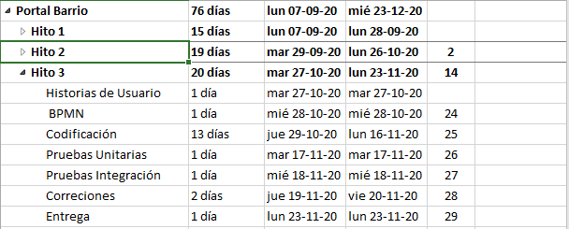

## **10.4-Carta Gantt Hito 4**

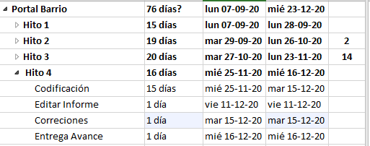

**10.6-Diagramas BPMN**

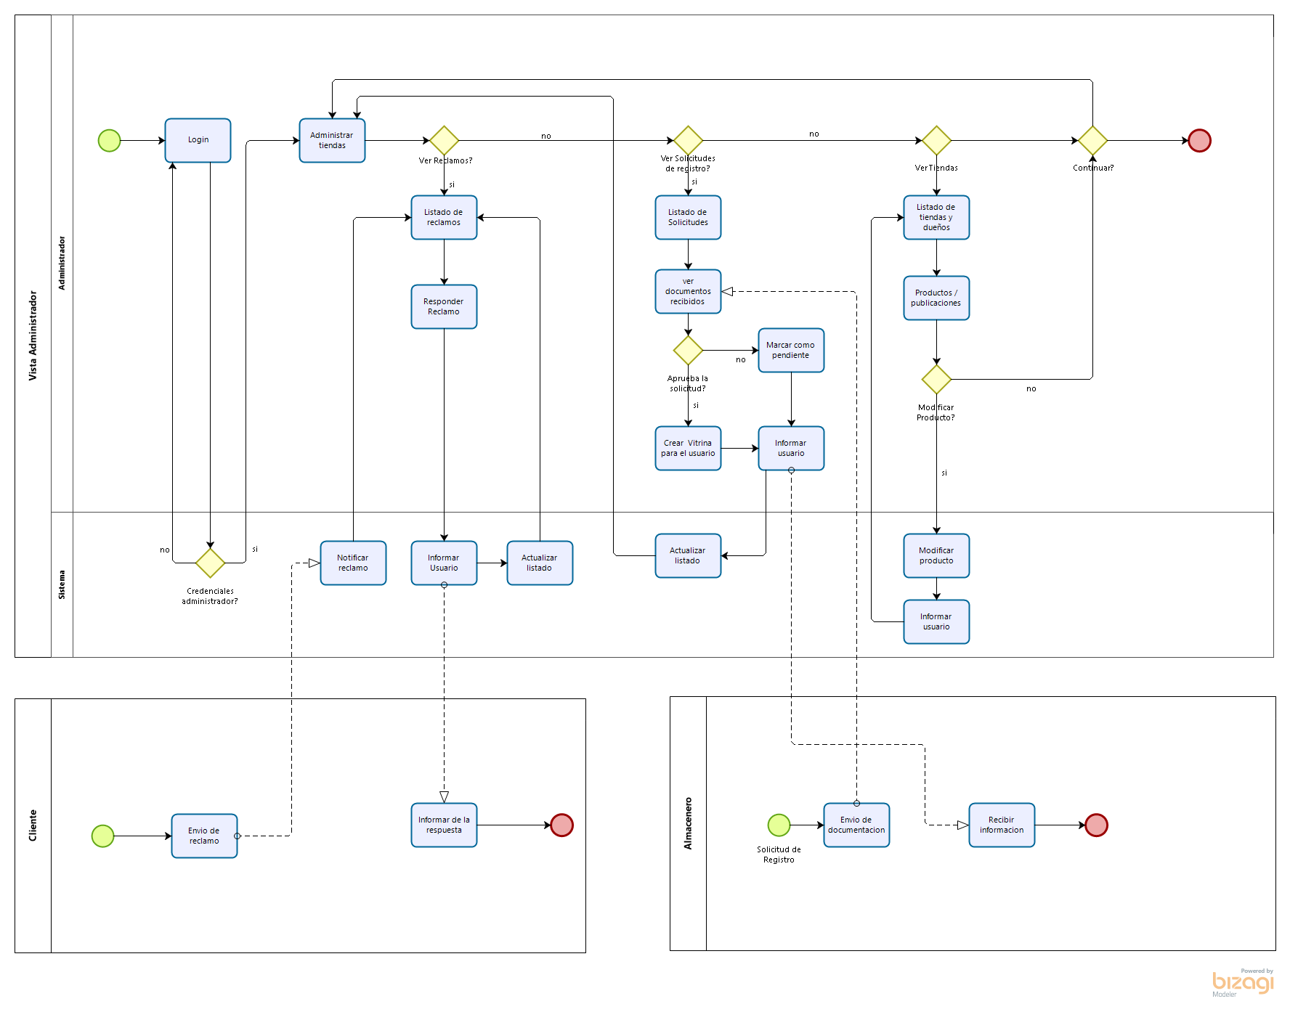

# 11.-Categorización de requerimientos

|  |  |
| --- | --- |
| Requerimientos funcionales | Requerimientos no funcionales |
| Login administrador | Diseño Interfaz |
| Login cliente | Computador |
| Mapa almacenes cercanos |  |
| Catálogo almacén |  |
| Registro Cliente |  |
| Vista Administrador Tiendas |  |
| Editor Mapa Almacenes cercanos |  |

# 12.-Ejecución y Control del Proyecto

**12.1-Control de Proyecto**

Los proyectos de gran tamaño y un equipo amplio requieren la colaboración de todo el personal, en especial cuando se trabaja con una metodología ágil como lo es XP. Para lo anterior en el proyecto se optó por utilizar tableros Kanban para llevar a cabo el orden y la organización del trabajo, con tarjetas descriptivas de cada tarea para mantener un flujo de producción continuo y sin problemas que a largo plazo ayuda a crear un producto de calidad y robusto.

# 12.2-Kanban Hito 1

# 

# 12.3-Kanban Hito 1

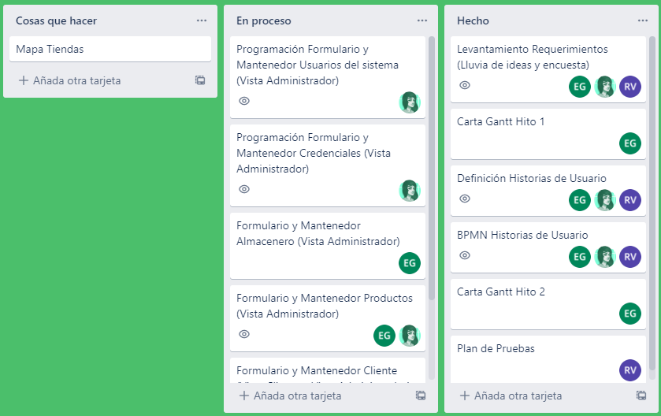

# 12.4-Kanban Hito 3

# 12.5-Kanban Hito 4

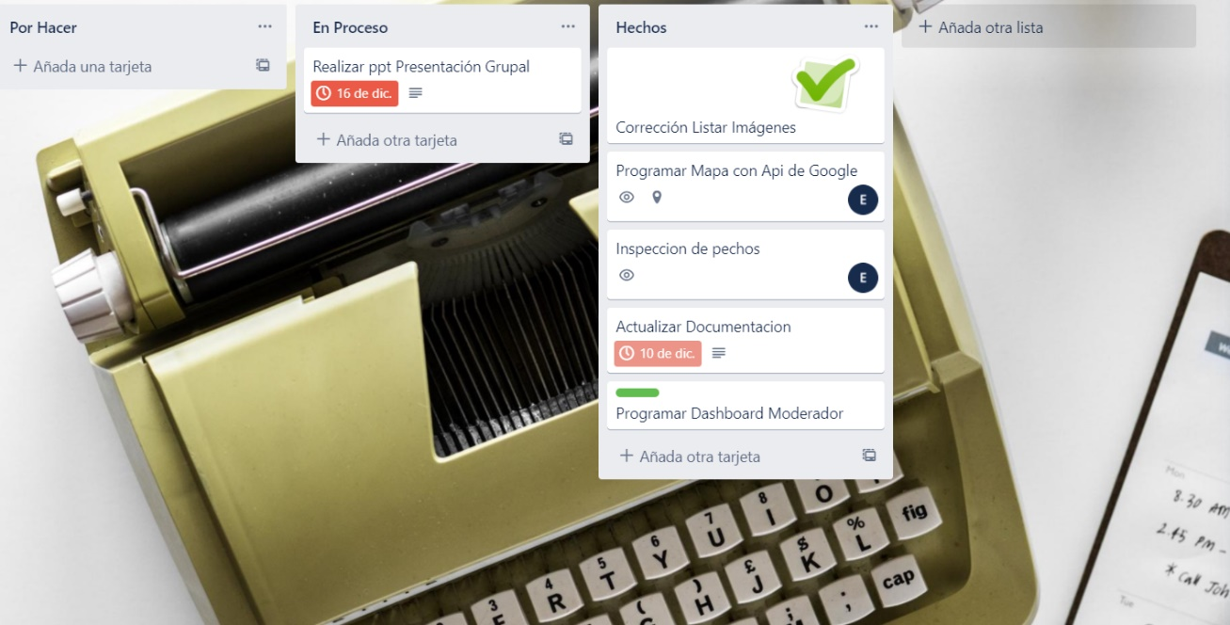

# 12.2-Historias de Usuario

# 12.2. 1- Registro Usuario Tipo administrador

|  |  |
| --- | --- |
| **HISTORIA DE USUARIO** | |
| Numero: 1 | Usuario: Administrador |
| Nombre historia: Registro de usuario tipo administrador | |
| Prioridad en negocio: Alta | Riesgo de desarrollo: Baja |
| Puntos estimados: 0.5 Semana | Iteración asignada: 1 |
| Programador responsable: Developer Team (Ignacio Osorio) | |
| Descripción:  Se necesita registrar un usuario de tipo administrador en el sistema. | |
| Validación:  El administrador del sistema puede registrar un nuevo usuario en un formulario web, en donde ingresará los siguientes datos Rut, Nombres, Apellidos, Teléfono, Correo Electrónico y su estado (Habilitado - Deshabilitado).  El sistema validará que en los campos de Nombres y Apellidos solo se utilicen letras, el campo teléfono solo permita el ingreso de números, en el campo Correo Electrónico validará que se haya escrito correctamente una dirección y que el campo Estado haya sido ingresados, se hace el registro en las tablas del sistema. | |

# 12.2. 1.a. -BPMN Registro Usuario Tipo administrador

# 12.2. 1.b. -Pruebas unitarias Registro Usuario Tipo administrador

|  |  |  |
| --- | --- | --- |
| **Registro Usuario Sistema** | CPU 10.1 #1 |  |
| ¿OK? | ERROR |
| **Descripción:**  Pruebas a los distintos campos con ingreso de caracteres alfanuméricos y símbolos. | | |
| **Prerrequisitos**  Caracteres alfanuméricos y símbolos: **abcdefghijklmnñopqrstuvwxyz 0123456789 . @** | | |
| **Pasos:**  Paso 1-> Ingreso de caracteres en Campo Nombres, Apellidos, Rut, Teléfono y Correo Electrónico.  Paso 2-> Clic en Registrar Nuevo Usuario | | |
| **Resultado esperado:**  Aceptación de caracteres. | | |
| **Resultado obtenido:**  Acepta caracteres alfanuméricos sin límites establecidos, posibilidad de ingreso de datos erróneos a la base de datos. | | |

|  |  |  |
| --- | --- | --- |
| Registro Usuario Sistema | CPU 10.1 #2 |  |
| ¿OK? | OK |
| **Descripción:**  Pruebas a los distintos campos con ingreso de caracteres alfanuméricos y almacenamiento de datos. | | |
| **Prerrequisitos:** Caracteres alfanuméricos y símbolos: **abcdefghijklmnñopqrstuvwxyz 0123456789 . @** | | |
| **Pasos:**  Paso 1->Ingreso de caracteres en Campo Nombres, Apellidos, Rut, Teléfono y Correo Electrónico.  Paso 2-> Clic en Registrar Nuevo Usuario | | |
| **Resultado esperado:**  Al ingresar números y símbolos en los campos de Nombre y Apellidos el sistema mostrará un mensaje indicando que solo están permitidos caracteres de tipo letra. El campo Rut solo admitirá números de rut válidos, un script lo validará. El campo teléfono admitirá sólo números, un script lo validará.  El campo Correo Electrónico solo aceptará direcciones escritas correctamente, estará validado por un input de tipo ‘email’.  Mostrará al final de la lista la fila con el usuario creado en la base de datos. | | |
| **Resultado obtenido:**  Al ingresar números y símbolos en los campos de Nombre y Apellidos el sistema mostró un mensaje indicando que solo están permitidos caracteres de tipo letra. El campo Rut solo admite números de rut válidos, un script lo válida exitosamente. El campo teléfono admite sólo números, un script lo válida exitosamente.  El campo Correo Electrónico está validado por un input de tipo ‘email’. El usuario creado se mostrará en el último campo de la tabla y almacenado en la base de datos. | | |

# 12.2.2.- Modificar Usuario tipo administrador

|  |  |
| --- | --- |
| **HISTORIA DE USUARIO** | |
| Numero: 2 | Usuario: Administrador |
| Nombre historia: Modificar usuario tipo Administrador del sistema | |
| Prioridad en negocio: Medio | Riesgo de desarrollo: Baja. |
| Puntos estimados:0,5 semanas | Iteración asignada: 1 |
| Programador responsable: Developer Team (Ignacio Osorio) | |
| Descripción:  Se podrá hacer modificaciones a los datos del usuario almacenados en la base de datos. | |
| Validación:  La cuenta por defecto del sistema (Administrador) podrá hacer modificaciones en los datos almacenados en la base de datos. El sistema validará que en los campos de Nombres y Apellidos solo se utilicen letras, el campo teléfono solo permita el ingreso de números, en el campo Correo Electrónico validará que se haya escrito correctamente la dirección y que el campo Estado hayan sido ingresado, se hace el registro en las tablas del sistema. Además, el sistema validará que todos los campos estén completos. | |

# 12.2. 2.a. - BPMN Modificar Usuario tipo Administrador

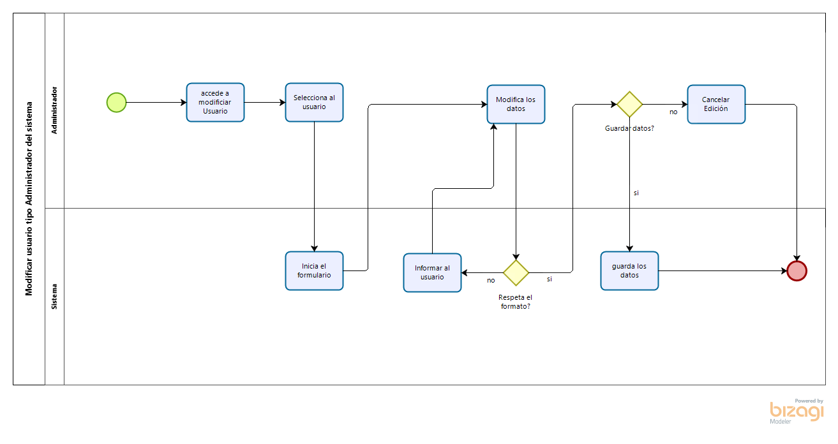

# 12.2.2.b.- Pruebas Unitarias Modificación Usuario Tipo Administrador

|  |  |  |
| --- | --- | --- |
| Modificación Usuario Sistema | CPU 10.2 #1 |  |
| ¿OK? | ERROR |
| **Descripción:**  Guardar modificación de datos de un usuario del sistema. | | |
| **Prerrequisitos**   * Aceptación de caracteres alfanuméricos y símbolos: **abcdefghijklmnñopqrstuvwxyz 0123456789 . @** * Cuenta de Usuario del sistema creada previamente. | | |
| **Pasos:**  Paso 1-> Edición de los datos del Usuario del sistema.  Paso 2-> Clic en Guardar Datos. | | |
| **Resultado esperado:**  Guardado exitoso de datos. | | |
| **Resultado obtenido:**  Acepta el guardado de datos incluyendo campos vacíos. | | |

|  |  |  |
| --- | --- | --- |
| Modificación Usuario Sistema | CPU 10.2 #2 |  |
| ¿OK? | OK |
| **Descripción:**  Guardar modificación de datos de un usuario del sistema. | | |
| **Prerrequisitos**   * Aceptación de caracteres alfanuméricos y símbolos: **abcdefghijklmnñopqrstuvwxyz 0123456789 . @** * Cuenta de Usuario del sistema creada previamente. | | |
| **Pasos:**  Paso 1-> Edición de los datos del Usuario del sistema.  Paso 2-> Clic en Guardar Datos. | | |
| **Resultado esperado:**  Acepta el guardado de datos solo si están completos todos los campos. | | |
| **Resultado obtenido:**  Aceptó el guardado de datos con todos los campos completos. | | |

# 12.2. 3- Deshabilitar usuario tipo Administrador

|  |  |
| --- | --- |
| **HISTORIA DE USUARIO** | |
| Numero: 3 | Usuario: Administrador |
| Nombre historia: Deshabilitar usuario tipo Administrador. | |
| Prioridad en negocio: Media. | Riesgo de desarrollo: Baja. |
| Puntos estimados: 0.5 semanas | Iteración asignada: 1 |
| Programador responsable: Developer Team (Ignacio Osorio) | |
| Descripción:  Se podrá habilitar o deshabilitar una cuenta de usuario tipo Administrador. | |
| Validación:  La cuenta por defecto del sistema (Administrador) podrá habilitar o deshabilitar una credencial de tipo Administrador. El usuario deberá guardar los datos. | |

# 12.2. 3.a- BPMN Deshabilitar usuario tipo Administrador

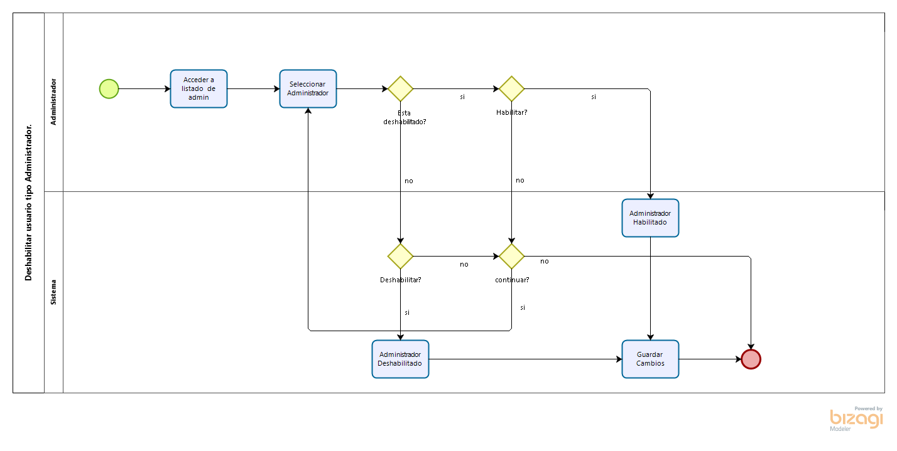

# 12.2. 3.b- Prueba unitaria Deshabilitar usuario tipo Administrador

|  |  |  |
| --- | --- | --- |
| Deshabilitar Usuario Sistema | CPU 10.3 #1 |  |
| ¿OK? | OK |
| **Descripción:**  Guardar habilitación o deshabilitación de un usuario del sistema. | | |
| **Prerrequisitos**   * Cuenta de Usuario del sistema creada previamente. | | |
| **Pasos:**  Paso 1-> Seleccionar el usuario a modificar.  Paso 2 -> Habilitar o deshabilitar, según corresponda.  Paso 2-> Clic en Guardar. | | |
| **Resultado esperado:**  Guardado exitoso de datos. | | |
| **Resultado obtenido:**  Acepta la modificación y guarda los datos. | | |

# 12.2.7 -Modificar Almacenero (Vista Administrador)

|  |  |
| --- | --- |
| **HISTORIA DE USUARIO** | |
| Numero: 7 | Usuario: Administrador |
| Nombre historia: Modificar Almacenero (Vista Administrador) | |
| Prioridad en negocio: Media | Riesgo de desarrollo: Baja |
| Puntos estimados: 0.5 semanas | Iteración asignada: 1 |
| Programador responsable: Developer Team. (Eduardo Rojas) | |
| Descripción:  El administrador podrá modificar datos del almacenero | |
| Validación:  El administrador podrá editar los datos de una cuenta Almacenero y su Almacén correspondiente. El sistema validará que todos los campos estén completos y con su respectivo formato indicado por cuadros informativos. | |

# 12.2.7.-a BPMN Modificar Almacenero (Vista Administrador)

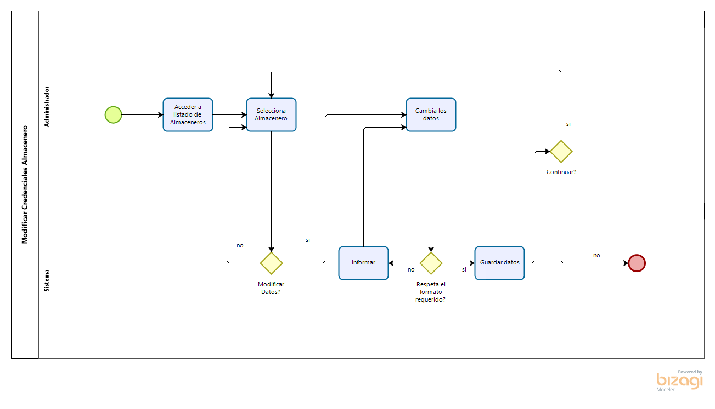

# 12.2.7.b – Prueba Unitaria Modificar Almacenero

|  |  |  |
| --- | --- | --- |
| Modificación Almacenero | CPU 30.1 #1 |  |
| ¿OK? | OK |
| **Descripción:**  Guardar modificación de datos de un almacenero. | | |
| **Prerrequisitos**   * Aceptación de caracteres alfanuméricos y símbolos: **abcdefghijklmnñopqrstuvwxyz 0123456789 . @** * Cuenta de almacenero creada previamente. * Estar identificado con una cuenta de tipo Administrador. | | |
| **Pasos:**  Paso 1-> Modificar los datos del Almacenero seleccionado.  Paso 2-> Clic en Guardar Datos. | | |
| **Resultado esperado:**  Guardado exitoso de datos. | | |
| **Resultado obtenido:**  Acepta exitosamente el guardado de los cambios. | | |

# 12.2.8.- Deshabilitar Almacenero tipo Administrador

|  |  |
| --- | --- |
| **HISTORIA DE USUARIO** | |
| Numero: 8 | Usuario: Administrador |
| Nombre historia: Deshabilitar Almacenero (Vista Administrador) | |
| Prioridad en negocio: Media | Riesgo de desarrollo: Baja |
| Puntos estimados: 0.5 semana. | Iteración asignada: 1 |
| Programador responsable: Developer Team. (Eduardo Rojas) | |
| Descripción:  El administrador tendrá la opción de inhabilitar las credenciales del administrador. | |
| Validación:  Al acceder a su cuenta, el administrador podrá deshabilitar la cuenta de determinado almacenero, incluyendo el o los almacenes asociados a este | |

# 12.2. 8.a.-BPMN Deshabilitar Almacenero tipo Administrador

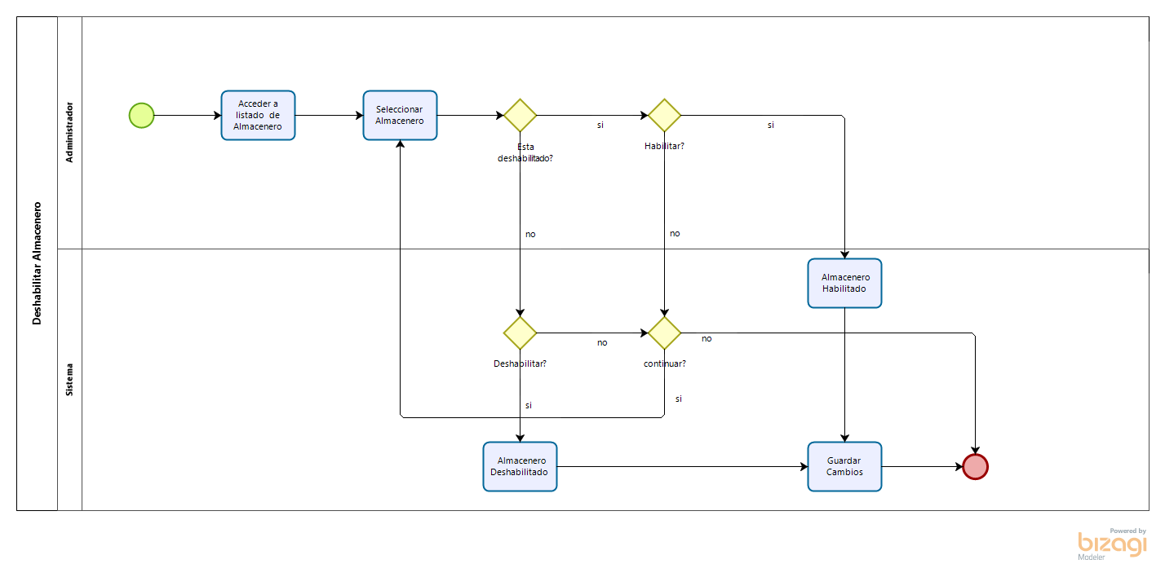

# 12.2.8.b.- Prueba unitaria Deshabilitar Almacenero tipo Administrador

|  |  |  |
| --- | --- | --- |
| Deshabilitar cuenta Almacenero | CPU 30.2 #1 |  |
| ¿OK? | OK |
| **Descripción:**  Guardar habilitación o deshabilitación de una cuenta Almacenero. | | |
| **Prerrequisitos**   * Cuenta de Almacenero creada previamente. * Estar identificado con una cuenta de tipo Administrador. | | |
| **Pasos:**  Paso 1-> Seleccionar la cuenta Almacenero a modificar.  Paso 2 -> Habilitar o deshabilitar, según corresponda.  Paso 2-> Clic en Guardar. | | |
| **Resultado esperado:**  Guardado exitoso de datos. | | |
| **Resultado obtenido:**  Acepta la modificación y guarda los datos. | | |

# 12.2.9 -Registrar Cliente

|  |  |
| --- | --- |
| **HISTORIA DE USUARIO** | |
| Numero: 9 | Usuario: Cliente |
| Nombre historia: Registrar Cliente | |
| Prioridad en negocio: Alta | Riesgo de desarrollo: Baja |
| Puntos estimados:0.5 semanas | Iteración asignada: 1 |
| Programador responsable: Developer Team (Rodrigo Cortez y Ignacio Osorio) | |
| Descripción: El cliente se registrará en el sitio web con todos sus datos. | |
| Validación: El cliente podrá registrarse en el sitio con todos sus datos (RUT, Nombres, Apellidos, correo electrónico, teléfono, dirección y contraseña).  En los campos de Nombres y Apellidos solo se puedan ingresar letras, en el campo de RUT solo admita un máximo de 10 caracteres, un mínimo de 9 caracteres y solo admita caracteres alfanuméricos, en el campo de correo electrónico se verificará si el correo electrónico existe y si está el formato bien escrito (con su dirección y su punto), la contraseña admitirá cualquier carácter y con un mínimo de 8 caracteres para hacerla más segura.  El sistema validará que todos los campos estén correctamente completados y se hace el registro en las tablas del sistema | |

# 12.2.9.a- BPMN Registrar Cliente

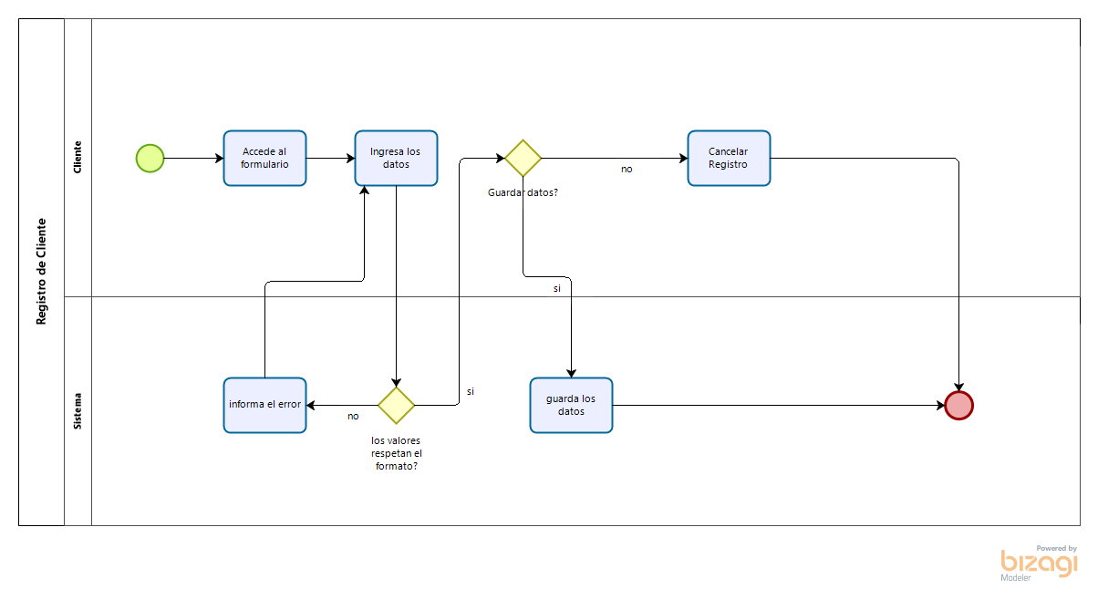

# 12.2.9.b- Prueba Unitaria Registro Cliente

|  |  |  |
| --- | --- | --- |
| **Registro cuenta Cliente** | CPU 40.1 #1 |  |
| ¿OK? | OK |
| **Descripción:**  Pruebas a los distintos campos con ingreso de caracteres alfanuméricos y símbolos. | | |
| **Prerrequisitos**  Caracteres alfanuméricos y símbolos: **abcdefghijklmnñopqrstuvwxyz 0123456789 . @ #** | | |
| **Pasos:**  Paso 1-> Ingreso de caracteres en Campo Nombres, Apellidos, Rut, Teléfono, Correo Electrónico, Dirección, Direcciones alternativas (3) y Clave.  Paso 2-> Clic en Registrar Nuevo Cliente | | |
| **Resultado esperado:**  Al ingresar números y símbolos en los campos de Nombre y Apellidos el sistema mostrará un mensaje indicando que solo están permitidos caracteres de tipo letra. El campo Rut solo admitirá números de rut válidos, un script lo validará. El campo teléfono admitirá sólo números, un script lo validará.  El campo Correo Electrónico solo aceptará direcciones escritas correctamente, estará validado por un input de tipo ‘email’.  En los campos de direcciones admite caracteres alfanuméricos y símbolos. La Clave ingresada será entre 8 y 10 caracteres, alfanuméricos y símbolos están permitidos. Mostrará al final de la lista la fila con el cliente creado en la base de datos. | | |
| **Resultado obtenido:**  Al ingresar números y símbolos en los campos de Nombre y Apellidos el sistema mostró un mensaje indicando que solo están permitidos caracteres de tipo letra. El campo Rut solo admitió números de rut válidos, el script lo validó exitosamente. El campo teléfono admite sólo números, el script lo validó correctamente.  El correo electrónico fue validado exitosamente. El cliente creado se muestra en el último campo de la tabla y almacenado en la base de datos. | | |

# 12.2.10.- Modificar Cliente

|  |  |
| --- | --- |
| **HISTORIA DE USUARIO** | |
| Numero: 10 | Usuario: Cliente. |
| Nombre historia: Modificar Cliente. | |
| Prioridad en negocio: Media. | Riesgo de desarrollo: Baja. |
| Puntos estimados: 0.5 semanas. | Iteración asignada: 1 |
| Programador responsable: Developer Team (Rodrigo Cortez y Ignacio Osorio) | |
| Descripción: El cliente podrá modificar sus datos por si los registro con error. | |
| Validación: El cliente podrá modificar sus datos (RUT, Nombres, Apellidos, correo electrónico, teléfono, dirección y contraseña).  En los campos de Nombres y Apellidos solo se puedan ingresar letras, en el campo de RUT solo admita un máximo de 10 caracteres, un mínimo de 9 caracteres y solo admita caracteres alfanuméricos, en el campo de correo electrónico se verificará si el correo electrónico existe y si está el formato bien escrito (con su dirección y su punto), la contraseña admitirá cualquier carácter y con un mínimo de 8 caracteres para hacerla más segura.  El sistema validará que todos los campos estén correctamente completados y hará la modificación en las tablas del sistema | |

# 12.2.10.a.- BPMN Modificar Cliente

|  |  |  |
| --- | --- | --- |
| Modificación cuenta Cliente | CPU 40.2 #1 |  |
| ¿OK? | OK |
| **Descripción:**  Guardar modificación de datos de un Cliente. | | |
| **Prerrequisitos**   * Aceptación de caracteres alfanuméricos y símbolos: **abcdefghijklmnñopqrstuvwxyz 0123456789 . @** * Cuenta de Cliente creada previamente. * Estar identificado con una cuenta de tipo Administrador o Cliente. | | |
| **Pasos:**  Paso 1-> Modificar los datos del Cliente seleccionado.  Paso 2-> Clic en Guardar Datos. | | |
| **Resultado esperado:**  Guardado exitoso de datos. | | |
| **Resultado obtenido:**  Acepta exitosamente el guardado de los cambios. | | |

# 12.2.10.b.- Pruebas de Integración Modificar Cliente

# 12.2.11 -Modifica Cliente (Vista Administrador)

|  |  |
| --- | --- |
| **HISTORIA DE USUARIO** | |
| Numero: 11 | Usuario: Administrador. |
| Nombre historia: Modificar cliente (Vista administrador) | |
| Prioridad en negocio: Media. | Riesgo de desarrollo: Baja. |
| Puntos estimados: 0.5 semanas. | Iteración asignada: 1 |
| Programador responsable: Developer Team (Rodrigo Cortez y Ignacio Osorio) | |
| Descripción: El administrador podrá modificar los datos del cliente con o sin el permiso de este. | |
| Validación: El administrador podrá modificar los datos del cliente, ya sea sus Nombres, Apellidos, RUT, Teléfono, Correo electrónico, dirección o contraseña, aparte de esto, el administrador podrá habilitar y deshabilitar al cliente.  En los campos de Nombres y Apellidos solo se puedan ingresar letras, en el campo de RUT solo admita un máximo de 10 caracteres, un mínimo de 9 caracteres y solo admita caracteres alfanuméricos, en el campo de correo electrónico se verificará si el correo electrónico existe y si está el formato bien escrito (con su dirección y su punto), la contraseña admitirá cualquier carácter y con un mínimo de 8 caracteres para hacerla más segura.  El sistema validará que todos los campos estén correctamente completados y se hace la modificación en las tablas del sistema. | |

# 12.2.11.a -BPMN Modificar Cliente (Vista Administrador)

# 12.2.12.- Deshabilitar Cliente

|  |  |
| --- | --- |
| **HISTORIA DE USUARIO** | |
| Numero: 12 | Usuario: Cliente. |
| Nombre historia: Deshabilitar Cliente. | |
| Prioridad en negocio: baja. | Riesgo de desarrollo: Baja. |
| Puntos estimados: 0.5 semanas. | Iteración asignada: 1 |
| Programador responsable: Developer Team (Rodrigo Cortez y Ignacio Osorio) | |
| Descripción: El usuario podrá deshabilitar su cuenta. | |
| Validación: El Cliente podrá deshabilitar su cuenta mediante las opciones de ajustes de su cuenta. Esta cuenta seguirá siendo almacenada en otra tabla en la base de datos, pero no podrá volver a ser utilizada hasta que lo solicite el cliente. | |

# 12.2.12.a.- BPMN Deshabilitar Cliente

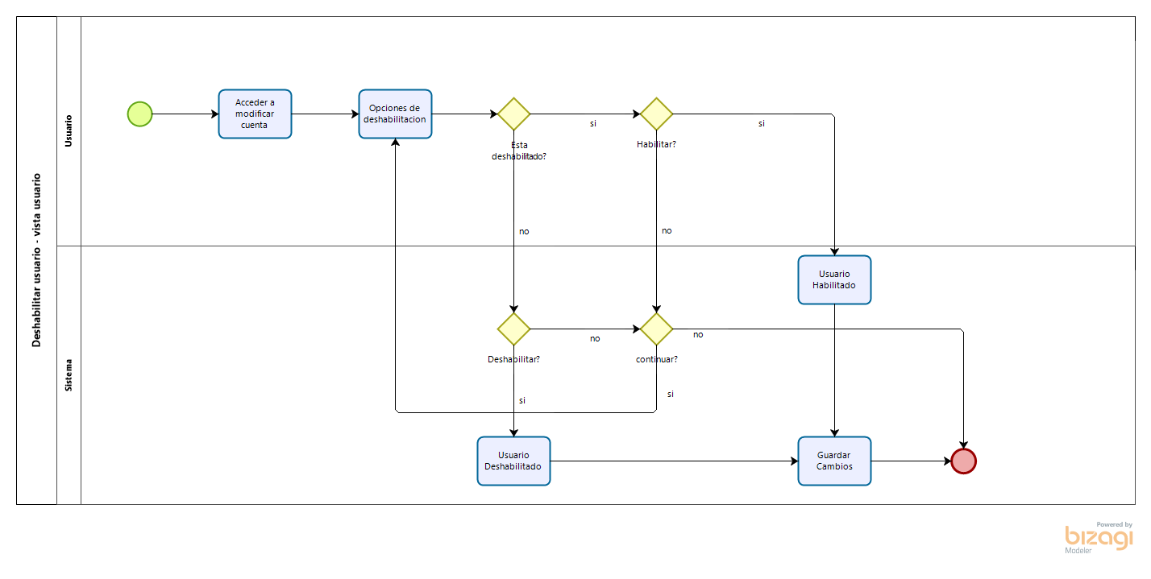

# 12.2.12.b.- Prueba unitaria Deshabilitar Cliente

|  |  |  |
| --- | --- | --- |
| Deshabilitar cuenta Cliente | CPU 40.3 #1 |  |
| ¿OK? | OK |
| **Descripción:**  Guardar habilitación o deshabilitación de una cuenta Cliente. | | |
| **Prerrequisitos**   * Cuenta de Cliente creada previamente. * Estar identificado con una cuenta de tipo Administrador o Cliente. | | |
| **Pasos:**  Paso 1-> Seleccionar la cuenta Cliente a modificar.  Paso 2 -> Habilitar o deshabilitar, según corresponda.  Paso 2-> Clic en Guardar. | | |
| **Resultado esperado:**  Guardado exitoso de datos. | | |
| **Resultado obtenido:**  Acepta la modificación y guarda los datos. | | |

# 12.2.13.- Deshabilitar Cliente (vista Administrador)

|  |  |
| --- | --- |
| **HISTORIA DE USUARIO** | |
| Numero: 13 | Usuario: Administrador. |
| Nombre historia: Deshabilitar Cliente (Vista Administrador). | |
| Prioridad en negocio: Media. | Riesgo de desarrollo: Baja. |
| Puntos estimados: 0.5 semanas. | Iteración asignada: 1 |
| Programador responsable: Developer Team (Rodrigo Cortez y Ignacio Osorio) | |
| Descripción:  El administrador podrá deshabilitar a un cliente que ya no desee estar registrado en la página o que haya incumplido la política de esta. | |
| Validación:  El administrador podrá seleccionar cualquier cliente que desee o necesite del listado de clientes, al seleccionar a un cliente, este le da clic en la opción “deshabilitar”, haciendo que este cambie su estado de la página.  El cliente deshabilitado será cambiado su estado y esto solo lo verá el administrador. Esto quiere decir que, si el administrador quiere volver a habilitarlo, podrá volver a habilitarlo haciendo clic en “habilitar” cambiando nuevamente su estado. | |

# 12.2.13.a.- BPMN Deshabilitar Cliente (vista Administrador)

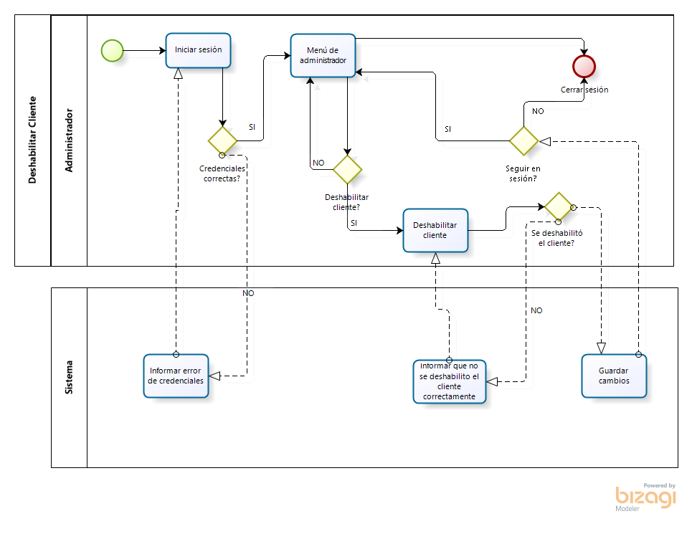

# 12.2.14 -Modificar Producto

|  |  |
| --- | --- |
| **HISTORIA DE USUARIO** | |
| Numero: 14 | Usuario: Administrador |
| Nombre historia: Modificar Producto | |
| Prioridad en negocio: Media | Riesgo de desarrollo: Baja |
| Puntos estimados: 0.5 semanas | Iteración asignada: 1 |
| Programador responsable: Developer Team (Eduardo Rojas y Ignacio Osorio) | |
| Descripción:  Él administrador podrá modificar cualquier producto que desee de su tienda. | |
| Validación: El Administrador del sistema puede editar un producto seleccionado de las tiendas en el formulario web, (esto en caso de que el producto no cumpla las normas del sitio) en donde podrá reingresar los datos de Nombre, Código de barras y Detalles que recibirá caracteres alfanuméricos y símbolos, Precio de Venta admitirá caracteres numéricos, Stock recibirá caracteres numéricos, Categoría será a través de un campo de tipo Select y Estado será Habilitado por defecto.  El sistema validara que todos los campos estén correctamente completados y respeten el formato requerido, luego actualizara la información del producto. | |

# 12.2.14.a -BPMN Modificar Producto

# 12.2.14.b -Prueba Unitaria Modificar Producto

|  |  |  |
| --- | --- | --- |
| Modificación Producto | CPU 50.1 #1 |  |
| ¿OK? | OK |
| **Descripción:**  Guardar modificación de datos de un Producto. | | |
| **Prerrequisitos**   * Aceptación de caracteres alfanuméricos y símbolos: **abcdefghijklmnñopqrstuvwxyz 0123456789 . @** * Producto creado previamente. * Estar identificado con una cuenta de tipo Administrador. | | |
| **Pasos:**  Paso 1-> Modificar los datos del Producto seleccionado.  Paso 2-> Clic en Guardar Datos. | | |
| **Resultado esperado:**  Guardado exitoso de datos. | | |
| **Resultado obtenido:**  Acepta exitosamente el guardado de los cambios. | | |

# 12.2.15.- Deshabilitar Producto

|  |  |
| --- | --- |
| **HISTORIA DE USUARIO** | |
| Numero: 15 | Usuario: Administrador |
| Nombre historia: Deshabilitar Producto. | |
| Prioridad en negocio: Media | Riesgo de desarrollo: Baja |
| Puntos estimados: 0.5 semanas | Iteración asignada: 1 |
| Programador responsable: Developer Team (Eduardo Rojas y Ignacio Osorio) | |
| Descripción: El administrador podrá eliminar visualmente cualquier producto que sea necesario de su tienda. La información de este será almacenada en una tabla aparte | |
| Validación: El administrador podrá seleccionar cualquier elemento del listado de productos de alguna tienda para deshabilitarlo y hacerlo desaparecer visualmente de la plataforma.  El producto “eliminado” pasara a un estado de inactividad. Este elemento podrá volver a activarse desde el mantenedor de productos. | |

# 12.2. 15.a.- BPMN Deshabilitar Producto

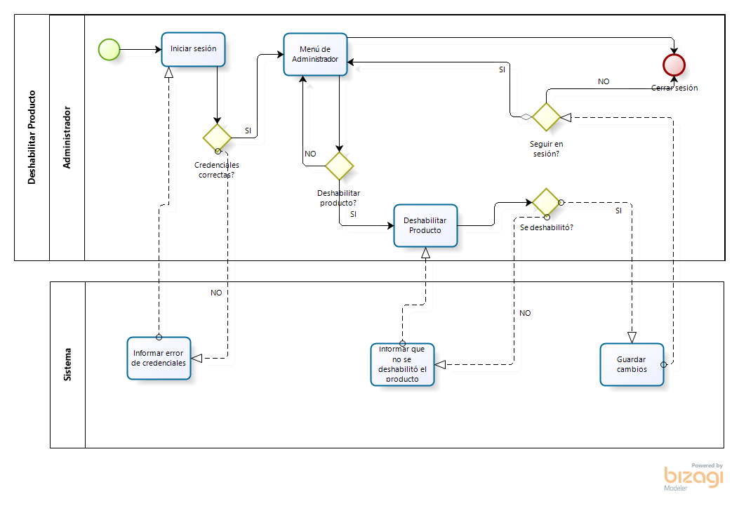

# 12.2.16.- Tienda Online

|  |  |
| --- | --- |
| **HISTORIA DE USUARIO** | |
| Numero: 16 | Usuario: Cliente |
| Nombre historia: Tienda Online. | |
| Prioridad en negocio: Alta | Riesgo de desarrollo: Bajo |
| Puntos estimados: 0.5 semanas | Iteración asignada: 2 |
| Programador responsable: Developer Team (Ignacio Osorio, Eduardo Rojas) | |
| Descripción:  El cliente tendrá la posibilidad de entrar a la tienda en línea de cada almacén disponible en la plataforma. | |
| Validación: El cliente, con un perfil creado en la plataforma y tras haber ingresado a un almacén definido en la base de datos por medio del mapa de la aplicación podrá acceder a la tienda online del mismo, aquí estará el catálogo del local dentro de una grilla, con todos los productos disponibles para dicho local además de su disponibilidad, además de un carrito de compras para hacer pedidos. | |

# 12.2.16.a.-BPMN Tienda Online

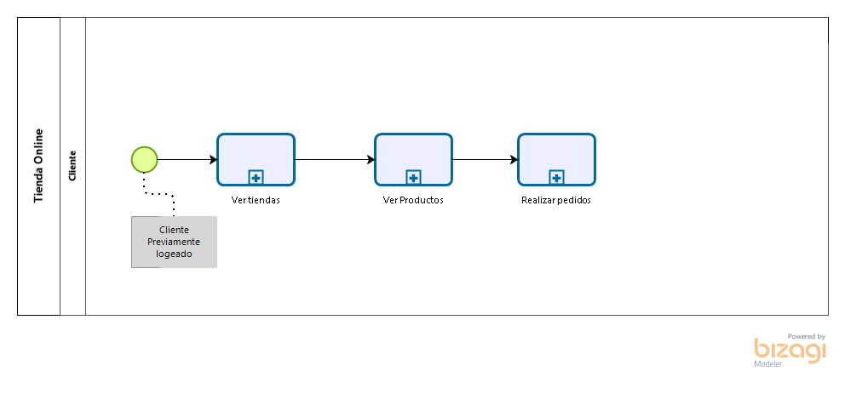

# 12.2.16.b.-Prueba Unitaria Tienda Online

|  |  |  |
| --- | --- | --- |
| **Tienda Online** | CPU ¿? |  |
| ¿OK? | ERROR |
| **Descripción:**  Al acceder al local online este muestra los productos disponibles del mismo. | | |
| **Prerrequisitos**  Catálogo online de productos creado y con la capacidad de almacenar los mismos en la base de datos. | | |
| **Pasos:**  Paso 1-> Acceder al catálogo online de una tienda determinada.  Paso 2-> Ver los productos disponibles. | | |
| **Resultado esperado:**  El portal muestra los productos creados con una imagen y su nombre en una grilla dentro de la tienda online después de entrar en cierta tienda. | | |
| **Resultado obtenido:**  Al abrir el catálogo no cargan las imágenes de los productos. | | |

|  |  |  |
| --- | --- | --- |
| **Tienda Online** | CPU ¿? |  |
| ¿OK? | OK |
| **Descripción:**  Al acceder al local online este muestra los productos disponibles del mismo. | | |
| **Prerrequisitos**  Catálogo online de productos creado y con la capacidad de almacenar los mismos en la base de datos. | | |
| **Pasos:**  Paso 1-> Acceder al catálogo online de una tienda determinada.  Paso 2-> Ver los productos disponibles. | | |
| **Resultado esperado:**  El portal muestra los productos creados con una imagen y su nombre en una grilla dentro de la tienda online después de entrar en la tienda. | | |
| **Resultado obtenido:**  Al abrir el catálogo este muestra todos los productos creados con sus respectivas imágenes y nombres. | | |

# 12.2.17.- Carrito de Compra

|  |  |
| --- | --- |
| **HISTORIA DE USUARIO** | |
| Numero: 17 | Usuario: Cliente |
| Nombre historia: Carrito Compra. | |
| Prioridad en negocio: Alta. | Riesgo de desarrollo: Bajo. |
| Puntos estimados: 0.5 semanas | Iteración asignada: 2 |
| Programador responsable: Developer Team (Rodrigo Cortez) | |
| Descripción:  Dentro de la tienda online, estará el carrito de compra para hacer pedidos al almacenero. | |
| Validación: El cliente, después de seleccionar uno o varios productos del catálogo del almacén, podrá acceder al carrito de compra, en donde estará la opción de compra.  Por su parte, el sistema se ocupará de guardar cada elemento agregado por el usuario para después sumar los montos de cada producto y mostrar el total en el momento en que el cliente proceda a la compra. Por último, el sistema envía una notificación al almacenero. | |

# 12.2.17.a.- Carrito de Compra

# 12.2.17.b.-Prueba Unitaria Carrito de Compra

|  |  |  |
| --- | --- | --- |
| **Carrito de Compra** | CPU ¿? |  |
| ¿OK? | ERROR |
| **Descripción:**  Carrito de compra que guarda los productos seleccionados y muestra la suma total de la compra. | | |
| **Prerrequisitos**  Perfil de usuario creado, catálogo online y productos ya creados y en la base de datos. | | |
| **Pasos:**  Paso 1-> Añadir uno o más productos al carrito.  Paso 2-> Entrar al carrito de compras dentro de la página web. | | |
| **Resultado esperado:**  Tras añadir uno o más productos al carrito y entrar en este, muestra los elementos seleccionados y abajo la suma del total de la compra. | | |
| **Resultado obtenido:**  Al agregar un producto este no se muestra en el carrito. | | |

|  |  |  |
| --- | --- | --- |
| **Carrito de Compra** | CPU ¿? |  |
| ¿OK? | OK |
| **Descripción:**  Carrito de compra que guarda los productos seleccionados y muestra la suma total de la compra. | | |
| **Prerrequisitos**  Perfil de usuario creado, catálogo online y productos ya creados y en la base de datos. | | |
| **Pasos:**  Paso 1-> Añadir uno o más productos al carrito.  Paso 2-> Entrar al carrito de compras dentro de la página web. | | |
| **Resultado esperado:**  Tras añadir uno o más productos al carrito y entrar en este, muestra los elementos seleccionados y abajo la suma del total de la compra. | | |
| **Resultado obtenido:**  Al agregar varios productos el carrito los guarda y muestra junto al precio total de la compra. | | |

12.2.18.-Pedido Vista Cliente

|  |  |
| --- | --- |
| **HISTORIA DE USUARIO** | |
| Numero: 18 | Usuario: Cliente |
| Nombre historia: Pedido vista cliente. | |
| Prioridad en negocio: Media. | Riesgo de desarrollo: Bajo |
| Puntos estimados: 0.5 semanas | Iteración asignada: 2 |
| Programador responsable: Developer Team (Rodrigo Cortez, Ignacio Osorio) | |
| Descripción:  El cliente podrá visualizar el estado de su pedido por medio de la plataforma. | |
| Validación: Tras acceder a su cuenta, el usuario tendrá a su disposición la página para conocer el estado de su pedido en tres fases, en espera si su pedido aún no es procesado, en curso si ya lo hizo y entregado al recibirlo.  Por el otro lado, el sistema se encargará de guardar el registro del estado del pedido para futuras referencias, además de almacenar la orden dentro del perfil de usuario. | |

# 12.2.18.a.-BPMN Pedido Vista Cliente

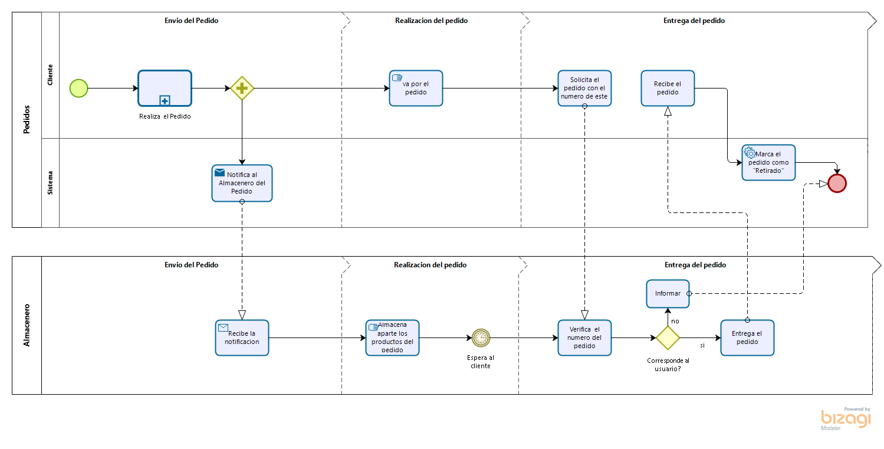

# 12.2.18.b.-Prueba Unitaria Pedido Vista Cliente

|  |  |  |
| --- | --- | --- |
| **Pedidos Cliente** | CPU ¿? |  |
| ¿OK? | ERROR |
| **Descripción:**  Al hacer pedidos es posible ver su estado por medio de notificaciones. | | |
| **Prerrequisitos**  Perfil de usuario creado, carrito de compra y productos guardados en el carrito. | | |
| **Pasos:**  Paso 1-> Hacer pedido al almacenero.  Paso 2-> Entrar al apartado de estado de la entrega. | | |
| **Resultado esperado:**  Después de hacer un pedido, el estado de este entra en espera, cuando lo está preparando el almacenero pasa a en curso y al finalizar la transacción con el cliente termina en entregado, todo esto lo lleva a cabo el encargado del almacén. | | |
| **Resultado obtenido:**  El cambio de estado no apareció en la cuenta del cliente. | | |

|  |  |  |
| --- | --- | --- |
| **Pedidos Cliente** | CPU ¿? |  |
| ¿OK? | OK |
| **Descripción:**  Al hacer pedidos es posible ver su estado por medio de notificaciones. | | |
| **Prerrequisitos**  Perfil de usuario creado, carrito de compra y productos guardados en el carrito. | | |
| **Pasos:**  Paso 1-> Hacer pedido al almacenero.  Paso 2-> Entrar al apartado de estado de la entrega. | | |
| **Resultado esperado:**  Después de hacer un pedido, el estado de este entra en espera, cuando lo está preparando el almacenero pasa a en curso y al finalizar la transacción con el cliente termina en entregado, todo esto lo lleva a cabo el encargado del almacén. | | |
| **Resultado obtenido:**  Al entrar en el estado del producto en la cuenta del cliente es se muestra el cambio de “en espera” a “en curso”. | | |

# 12.2.19.-Mapa

|  |  |
| --- | --- |
| **HISTORIA DE USUARIO** | |
| Numero: 19 | Usuario: Cliente |
| Nombre historia: Api Mapa | |
| Prioridad en negocio: Media. | Riesgo de desarrollo: Medio |
| Puntos estimados: 1 semanas | Iteración asignada: 4 |
| Programador responsable: Developer Team (Eduardo Rojas) | |
| Descripción:  El cliente, al entrar en la página principal podrá acceder a un mapa que le mostrará su ubicación, además de marcadores con enlaces a locales cercanos. | |
| Validación: Tras acceder a su cuenta e ir a la página principal el cliente podrá visualizar un recuadro con un mapa, en la parte superior del mapa habrá un botón para geolocalizarlo, al aceptar la geolocalización el mapa lo mostrará y a su alrededor habrá marcadores, al hacer clic en ellos se abrirá un popup con un enlace al catálogo de la tienda del local asignado.  El sistema se encargará de geolocalizar al usuario en base a las coordenadas otorgadas por el navegador. | |

# 12.2.19.a.-BPMN Mapa

# 12.2.19.b Prueba Unitaria Mapa

|  |  |  |
| --- | --- | --- |
| **Mapa** | CPU ¿? |  |
| ¿OK? | ERROR |
| **Descripción:**  Al entrar a la página principal, el usuario podrá ver un mapa con un botón para geolocalizarlo para después visualizar marcadores con enlaces a las tiendas cercanas. | | |
| **Prerrequisitos**  Perfil de usuario creado, estar en la página principal, dar permiso para obtener ubicación. | | |
| **Pasos:**  Paso 1-> Logearse en la página.  Paso 2-> Entrar en la página principal.  Paso 3->Entrar en el mapa.  Paso 4->Dar permiso para acceder a la ubibicación.  Paso 5->Clic en el local deseado. | | |
| **Resultado esperado:**  Al hacer clic en el marcador, este le redirige a la página con el catálogo de la tienda. | | |
| **Resultado obtenido:**  Al redirigir, la página queda en blanco. | | |

|  |  |  |
| --- | --- | --- |
| **Mapa** | CPU ¿? |  |
| ¿OK? | OK |
| **Descripción:**  Al entrar a la página principal, el usuario podrá ver un mapa con un botón para geolocalizarlo para después visualizar marcadores con enlaces a las tiendas cercanas. | | |
| **Prerrequisitos**  Perfil de usuario creado, estar en la página principal, dar permiso para obtener ubicación. | | |
| **Pasos:**  Paso 1-> Logearse en la página.  Paso 2-> Entrar en la página principal.  Paso 3->Entrar en el mapa.  Paso 4->Dar permiso para acceder a la ubibicación.  Paso 5->Clic en el local deseado. | | |
| **Resultado esperado:**  Al hacer clic en el marcador, este le redirige a la página con el catálogo de la tienda. | | |
| **Resultado obtenido:**  El enlace dentro del marcador redirige a la página asignada. | | |

# 12.2.20.-Registro de Usuario tipo Moderador

|  |  |
| --- | --- |
| **HISTORIA DE USUARIO** | |
| Numero: | Usuario: Administrador |
| Nombre historia: Registro de usuario tipo Moderador | |
| Prioridad en negocio: Alta | Riesgo de desarrollo: Baja |
| Puntos estimados: 0.5 Semana | Iteración asignada: 4 |
| Programador responsable: Developer Team (Ignacio Osorio) | |
| Descripción:  Se necesita registrar un usuario de tipo moderador en el sistema. | |
| Validación:  El administrador del sistema puede registrar un nuevo moderador en un formulario web, en donde ingresará los siguientes datos Rut, Nombres, Apellidos, Teléfono, Correo Electrónico y su estado (Habilitado - Deshabilitado).  El sistema validará que en los campos de Nombres y Apellidos solo se utilicen letras, el campo teléfono solo permita el ingreso de números, en el campo Correo Electrónico validará que se haya escrito correctamente una dirección y que el campo Estado haya sido ingresados, se hace el registro en las tablas del sistema. | |

# 12.2.20.a.- BPMN Registro de Usuario tipo Moderador

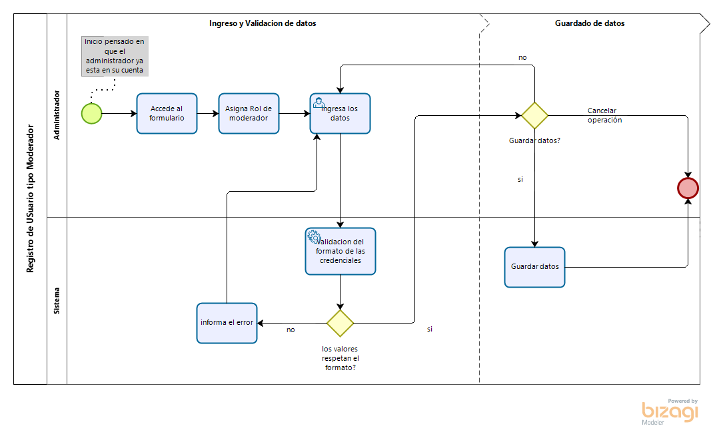

# 12.2.20.b.- Pruebas Unitarias Registro de Usuario tipo Moderador

|  |  |  |
| --- | --- | --- |
| Registro Moderador | CPU #1 |  |
| ¿OK? | OK |
| **Descripción:**  Guardar datos de un Moderador. | | |
| **Prerrequisitos**   * Aceptación de caracteres alfanuméricos y símbolos: **abcdefghijklmnñopqrstuvwxyz 0123456789 . @** * Cuenta de administrador creada previamente. * Estar identificado con una cuenta de tipo Administrador. | | |
| **Pasos:**  Paso 1->Registro los datos del Moderador.  Paso 2-> Clic en Guardar Datos. | | |
| **Resultado esperado:**  Guardado exitoso de datos. | | |
| **Resultado obtenido:**  Acepta exitosamente el guardado de los cambios. | | |

# 12.2.21.-Modificar Usuario tipo Moderador del Sistema

|  |  |
| --- | --- |
| **HISTORIA DE USUARIO** | |
| Numero: | Usuario: Administrador |
| Nombre historia: Modificar usuario tipo Moderador del sistema | |
| Prioridad en negocio: Medio | Riesgo de desarrollo: Baja. |
| Puntos estimados:0,5 semanas | Iteración asignada: 4 |
| Programador responsable: Developer Team (Ignacio Osorio) | |
| Descripción:  Se podrá hacer modificaciones a los datos del usuario almacenados en la base de datos. | |
| Validación:  La cuenta por defecto del sistema (Administrador) podrá hacer modificaciones en los datos almacenados del usuario Moderador en la base de datos. El sistema validará que en los campos de Nombres y Apellidos solo se utilicen letras, el campo teléfono solo permita el ingreso de números, en el campo Correo Electrónico validará que se haya escrito correctamente la dirección y que el campo Estado hayan sido ingresado, se hace el registro en las tablas del sistema. Además, el sistema validará que todos los campos estén completos. | |

# 12.2.21.a.-BPMN Modificar Usuario tipo Moderador del Sistema

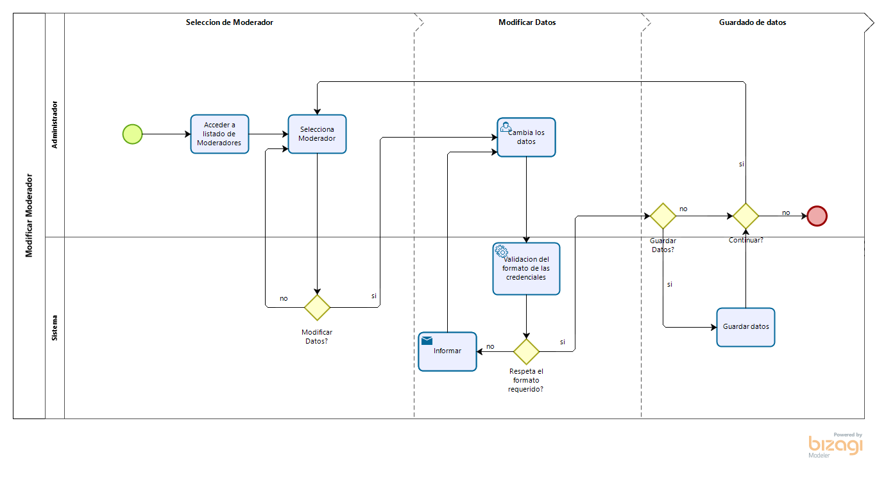

|  |  |  |
| --- | --- | --- |
| Modificación Moderador | CPU #1 |  |
| ¿OK? | OK |
| **Descripción:**  Guardar modificación de datos de un Moderador. | | |
| **Prerrequisitos**   * Aceptación de caracteres alfanuméricos y símbolos: **abcdefghijklmnñopqrstuvwxyz 0123456789 . @** * Cuenta de Moderador creada previamente. * Estar identificado con una cuenta de tipo Administrador. | | |
| **Pasos:**  Paso 1-> Modificar los datos del Moderador seleccionado.  Paso 2-> Clic en Guardar Datos. | | |
| **Resultado esperado:**  Guardado exitoso de datos. | | |
| **Resultado obtenido:**  Acepta exitosamente el guardado de los cambios. | | |

# 12.2.22.-Deshabilitar Usuario tipo Moderador

|  |  |
| --- | --- |
| **HISTORIA DE USUARIO** | |
| Numero: 3 | Usuario: Administrador |
| Nombre historia: Deshabilitar usuario tipo Moderador. | |
| Prioridad en negocio: Media. | Riesgo de desarrollo: Baja. |
| Puntos estimados: 0.5 semanas | Iteración asignada: 4 |
| Programador responsable: Developer Team (Ignacio Osorio) | |
| Descripción:  Se podrá habilitar o deshabilitar una cuenta de usuario tipo Moderador. | |
| Validación:  La cuenta por defecto del sistema (Administrador) podrá habilitar o deshabilitar una credencial de tipo Moderador. El usuario deberá guardar los datos. | |

# 12.2.22.a.-BPMN Deshabilitar Usuario tipo Moderador

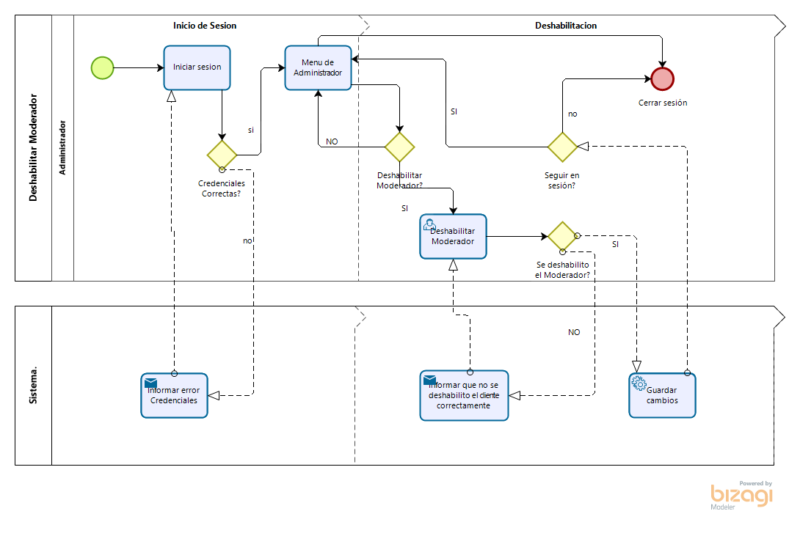

# 12.2.22.b.-Prueba Unitaria Deshabilitar Usuario tipo Moderador

|  |  |  |
| --- | --- | --- |
| Deshabilitar Moderador | CPU #1 |  |
| ¿OK? | OK |
| **Descripción:**  Deshabilita la credencial y login de un moderador. | | |
| **Prerrequisitos**   * Cuenta de moderador creada previamente. * Estar identificado con una cuenta de tipo Administrador. | | |
| **Pasos:**  Paso 1-> Deshabilita la credencial del Moderador seleccionado.  Paso 2-> Clic en Guardar Datos. | | |
| **Resultado esperado:**  Credencial Deshabilitada. | | |
| **Resultado obtenido:**  Credencial Deshabilitada. | | |

# 12.2.23.-Aprobación Almacenes (Vista Administrador)

|  |  |
| --- | --- |
| **HISTORIA DE USUARIO** | |
| Numero: | Usuario: Administrador |
| Nombre historia: Aprobación Almacenes (Vista Administrador) | |
| Prioridad en negocio: Alta | Riesgo de desarrollo: Baja |
| Puntos estimados: 0.5 Semana | Iteración asignada: 4 |
| Programador responsable: Developer Team (Ignacio Osorio) | |
| Descripción:  Se necesita corroborar datos de un almacén creado para cambiar el estado este de “Pendiente” a “Habilitado” y así el almacenero poder logearse en el sistema | |
| Validación:  El administrador del sistema verificara si existe algún almacén por aprobar en el apartado “Aprobar Almacenes”. Si existe un registro “Pendiente”, el administrador procede a hacer uso del botón “Habilitar almacén”, el cual carga la información del almacén en un cuadro de confirmación de datos, si la información es correcta, el Administrador procederá a hacer click en el botón “Habilitar Almacén” del cuadro de confirmación. Al presionar este botón, el registro de ese almacén cambia a la tabla “Editar Almacén” ya con el estado actualizado a “Habilitado”. | |

# 12.2.23.a.-BPMN Aprobación Almacenes(Vista Administrador)

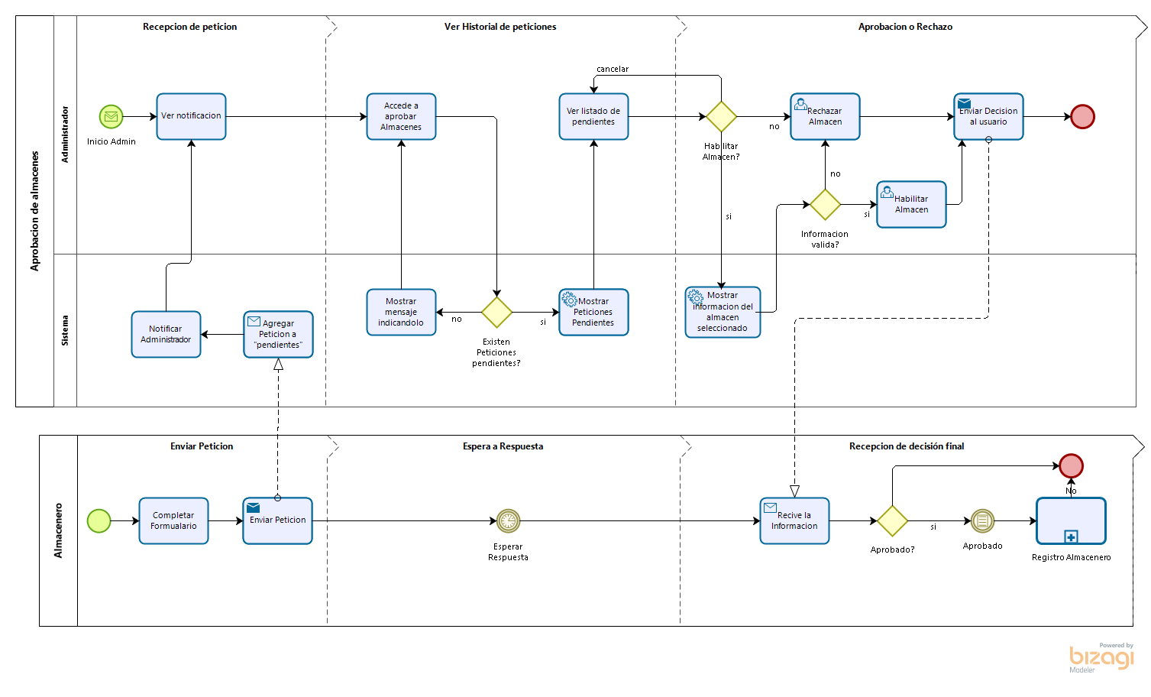

# 12.2.23.b.-Prueba Unitaria Aprobación Almacenes(Vista Administrador)

|  |  |  |
| --- | --- | --- |
| Aprobación Almacenes | CPU #1 |  |
| ¿OK? | OK |
| **Descripción:**  Aprueba almacenes creados y verifica si sus datos son verídicos. | | |
| **Prerrequisitos**   * Cuenta de Administrador creada previamente. * Estar identificado con una cuenta de tipo Administrador. * Registro de almacén previamente creado. | | |
| **Pasos:**  Paso 1-> Ingreso a apartado “Aprobar Almacenes”  Paso 2-> Click “Aprobar Almacén”  Paso 3-> Verificar datos  Paso 4-> Click “Habilitar Almacén” | | |
| **Resultado esperado:**  Almacén Habilitado y registro movido a “Editar Almacén” | | |
| **Resultado obtenido:**  Almacén Habilitado y registro movido a “Editar Almacén” | | |

# 12.2.24.-Modificar Cliente (Vista Moderador)

|  |  |
| --- | --- |
| **HISTORIA DE USUARIO** | |
| Numero: | Usuario: Moderador. |
| Nombre historia: Modificar cliente (Vista Moderador) | |
| Prioridad en negocio: Media. | Riesgo de desarrollo: Baja. |
| Puntos estimados: 0.5 semanas. | Iteración asignada: 4 |
| Programador responsable: Developer Team (Rodrigo Cortez y Ignacio Osorio) | |
| Descripción: El moderador podrá modificar los datos del cliente, con previa solicitud de este. | |
| Validación: El Moderador podrá modificar los datos del cliente, ya sea sus Nombres, Apellidos, RUT, Teléfono, Correo electrónico, dirección o contraseña, aparte de esto, el Moderador podrá habilitar y deshabilitar al cliente.  En los campos de Nombres y Apellidos solo se puedan ingresar letras, en el campo de RUT solo admita un máximo de 10 caracteres, un mínimo de 9 caracteres y solo admita caracteres alfanuméricos, en el campo de correo electrónico se verificará si el correo electrónico existe y si está el formato bien escrito (con su dirección y su punto), la contraseña admitirá cualquier carácter y con un mínimo de 8 caracteres para hacerla más segura.  El sistema validará que todos los campos estén correctamente completados y se hace la modificación en las tablas del sistema. | |

# 12.2.24.a.-BPMN Modificar Cliente (Vista Administrador)

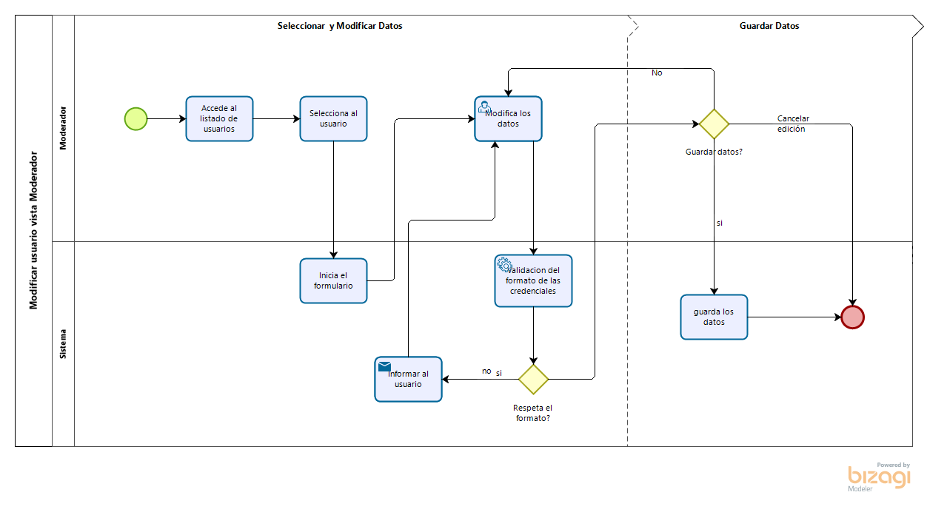

# 12.2.24.b.-Prueba Unitaria Modificar Cliente (Vista Administrador)

|  |  |  |
| --- | --- | --- |
| Modificación Cliente Vista Moderador | CPU #1 |  |
| ¿OK? | OK |
| **Descripción:**  Guardar modificación de datos de un Moderador. | | |
| **Prerrequisitos**   * Aceptación de caracteres alfanuméricos y símbolos: **abcdefghijklmnñopqrstuvwxyz 0123456789 . @** * Cuenta de Moderador creada previamente. * Estar identificado con una cuenta de tipo Moderador. | | |
| **Pasos:**  Paso 1-> Modificar los datos del Cliente seleccionado.  Paso 2-> Clic en Guardar Datos. | | |
| **Resultado esperado:**  Guardado exitoso de datos. | | |
| **Resultado obtenido:**  Acepta exitosamente el guardado de los cambios. | | |

# 12.2.25.-Deshabilitar Cliente (Vista Moderador)

|  |  |
| --- | --- |
| **HISTORIA DE USUARIO** | |
| Numero: | Usuario: Moderador. |
| Nombre historia: Deshabilitar Cliente (Vista Moderador). | |
| Prioridad en negocio: Media. | Riesgo de desarrollo: Baja. |
| Puntos estimados: 0.5 semanas. | Iteración asignada: 4 |
| Programador responsable: Developer Team (Rodrigo Cortez y Ignacio Osorio) | |
| Descripción:  El Moderador podrá deshabilitar a un cliente que ya no desee estar registrado en la página o que haya incumplido la política de esta. | |
| Validación:  El Moderador podrá seleccionar cualquier cliente que desee o necesite del listado de clientes, al seleccionar a un cliente, este le da clic en la opción “deshabilitar”, haciendo que este cambie su estado de la página.  El cliente deshabilitado será cambiado su estado. Esto quiere decir que, si el Moderador quiere volver a habilitarlo, podrá volver a habilitarlo haciendo clic en “habilitar” cambiando nuevamente su estado. | |

# 12.2.25.a.-BPMN Deshabilitar Clientes (Vista Moderador)

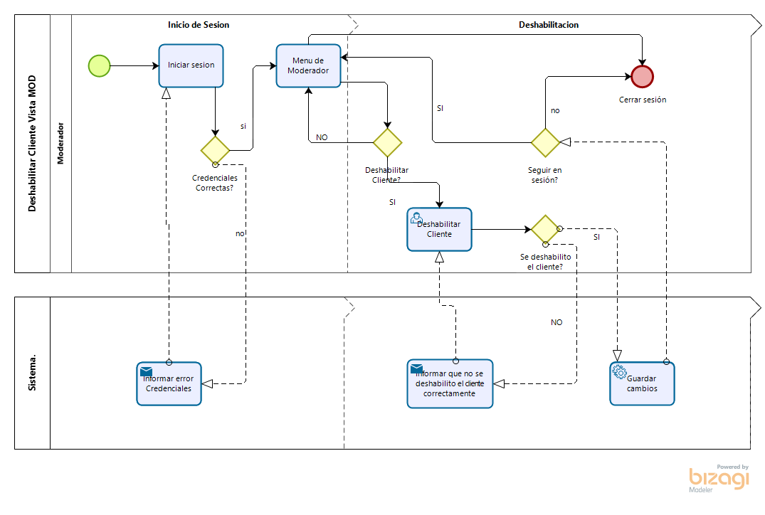

# 12.2.25.b.-Pueba Unitaria Deshabilitar Clientes (Vista Moderador)

|  |  |  |
| --- | --- | --- |
| Deshabilitar Cliente Vista Moderador | CPU #1 |  |
| ¿OK? | OK |
| **Descripción:**  Deshabilita la credencial y login de un cliente desde la vista Modeardor | | |
| **Prerrequisitos**   * Cuenta de moderador creada previamente. * Estar identificado con una cuenta de tipo Moderador. * Registro de Cliente creado previamente | | |
| **Pasos:**  Paso 1-> Deshabilita la credencial del Cliente seleccionado.  Paso 2-> Clic en Guardar Datos. | | |
| **Resultado esperado:**  Credencial Deshabilitada. | | |
| **Resultado obtenido:**  Credencial Deshabilitada. | | |

# 12.2.26.-Modificar Almacenero (Vista Moderador)

|  |  |
| --- | --- |
| **HISTORIA DE USUARIO** | |
| Numero: | Usuario: Moderador |
| Nombre historia: Modificar Almacenero (Vista Moderador) | |
| Prioridad en negocio: Media | Riesgo de desarrollo: Baja |
| Puntos estimados: 0.5 semanas | Iteración asignada: 4 |
| Programador responsable: Developer Team. (Eduardo Rojas) | |
| Descripción:  El Moderador podrá modificar datos del almacenero/almacén | |
| Validación:  El administrador podrá editar los datos de una cuenta Almacén correspondiente. El sistema validará que todos los campos estén completos y con su respectivo formato indicado por cuadros informativos. | |

# 12.2.26.a.-BPMN Modificar Almacenero (Vista Moderador)

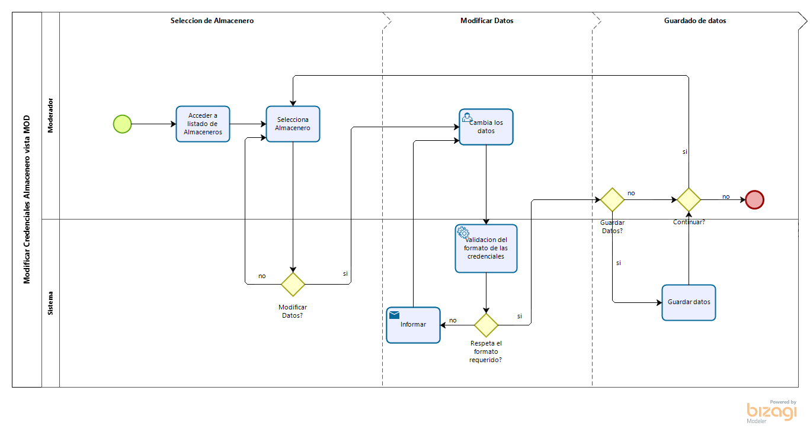

# 12.2.26.b-Prueba Unitaria Modificar Almacenero (Vista Moderador)

|  |  |  |
| --- | --- | --- |
| Modificación Almacén Vista Moderador | CPU #1 |  |
| ¿OK? | OK |
| **Descripción:**  Guardar modificación de datos de un almacén. | | |
| **Prerrequisitos**   * Aceptación de caracteres alfanuméricos y símbolos: **abcdefghijklmnñopqrstuvwxyz 0123456789 . @** * Cuenta de Moderador creada previamente. * Estar identificado con una cuenta de tipo Moderador. * Registro Almacén previamente creado | | |
| **Pasos:**  Paso 1-> Modificar los datos del Almacén seleccionado.  Paso 2-> Clic en Guardar Datos. | | |
| **Resultado esperado:**  Guardado exitoso de datos. | | |
| **Resultado obtenido:**  Acepta exitosamente el guardado de los cambios. | | |

# 12.2.27.-Deshabilitar Almacenero (Vista Moderador)

|  |  |
| --- | --- |
| **HISTORIA DE USUARIO** | |
| Numero: | Usuario: Moderador |
| Nombre historia: Deshabilitar Almacenero (Vista Moderador) | |
| Prioridad en negocio: Media | Riesgo de desarrollo: Baja |
| Puntos estimados: 0.5 semana. | Iteración asignada: 4 |
| Programador responsable: Developer Team. (Eduardo Rojas) | |
| Descripción:  El Moderador tendrá la opción de inhabilitar las credenciales del almacenero. | |
| Validación:  Al acceder a su cuenta, el Moderador podrá deshabilitar la cuenta de determinado almacenero/almacén. Esto quiere decir que el Almacén no podrá acceder a su cuenta si el estado es “Deshabilitado”. | |

# 12.2.27.a.-BPMN Deshabilitar Almacenero (Vista Moderador)

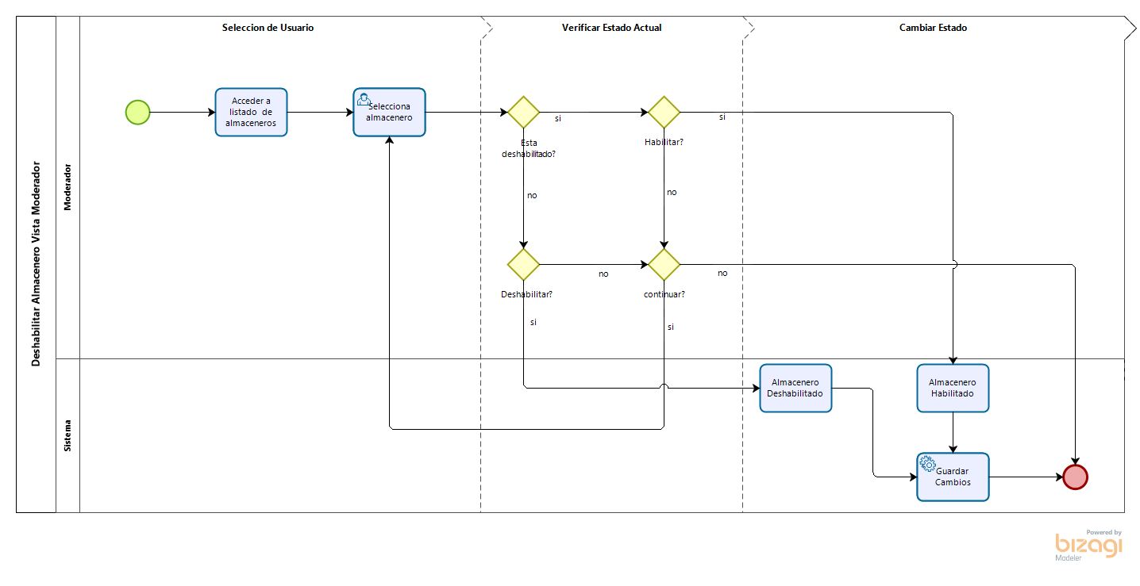

# 12.2.27.b.-Prueba Unitaria Deshabilitar Almacenero (Vista Moderador)

|  |  |  |
| --- | --- | --- |
| Deshabilitar Almacén Vista Moderador | CPU #1 |  |
| ¿OK? | OK |
| **Descripción:**  Deshabilita la credencial y login de un moderador. | | |
| **Prerrequisitos**   * Cuenta de moderador creada previamente. * Estar identificado con una cuenta de tipo Moderador. * Registro Almacén creado previamente | | |
| **Pasos:**  Paso 1-> Deshabilita la credencial del Almacén seleccionado.  Paso 2-> Clic en Guardar Datos. | | |
| **Resultado esperado:**  Credencial Deshabilitada. | | |
| **Resultado obtenido:**  Credencial Deshabilitada. | | |

# 12.2.28.-Aprobación Almacenes (Vista Moderador)

|  |  |
| --- | --- |
| **HISTORIA DE USUARIO** | |
| Numero: | Usuario: Moderador |
| Nombre historia: Aprobación Almacenes (Vista Moderador) | |
| Prioridad en negocio: Alta | Riesgo de desarrollo: Baja |
| Puntos estimados: 0.5 Semana | Iteración asignada: 4 |
| Programador responsable: Developer Team (Eduardo Rojas) | |
| Descripción:  Se necesita corroborar datos de un almacén creado para cambiar el estado este de “Pendiente” a “Habilitado” y así el almacenero poder logearse en el sistema | |
| Validación:  El Moderador del sistema verificara si existe algún almacén por aprobar en el apartado “Aprobar Almacenes”. Si existe un registro “Pendiente”, el moderador procede a hacer uso del botón “Habilitar almacén”, el cual carga la información del almacén en un cuadro de confirmación de datos, si la información es correcta, el moderador procederá a hacer click en el botón “Habilitar Almacén” del cuadro de confirmación. Al presionar este botón, el registro de ese almacén cambia a la tabla “Editar Almacén” ya con el estado actualizado a “Habilitado”. | |

# 12.2.28.a.-BPMN Aprobación Almacenes (Vista Moderador)

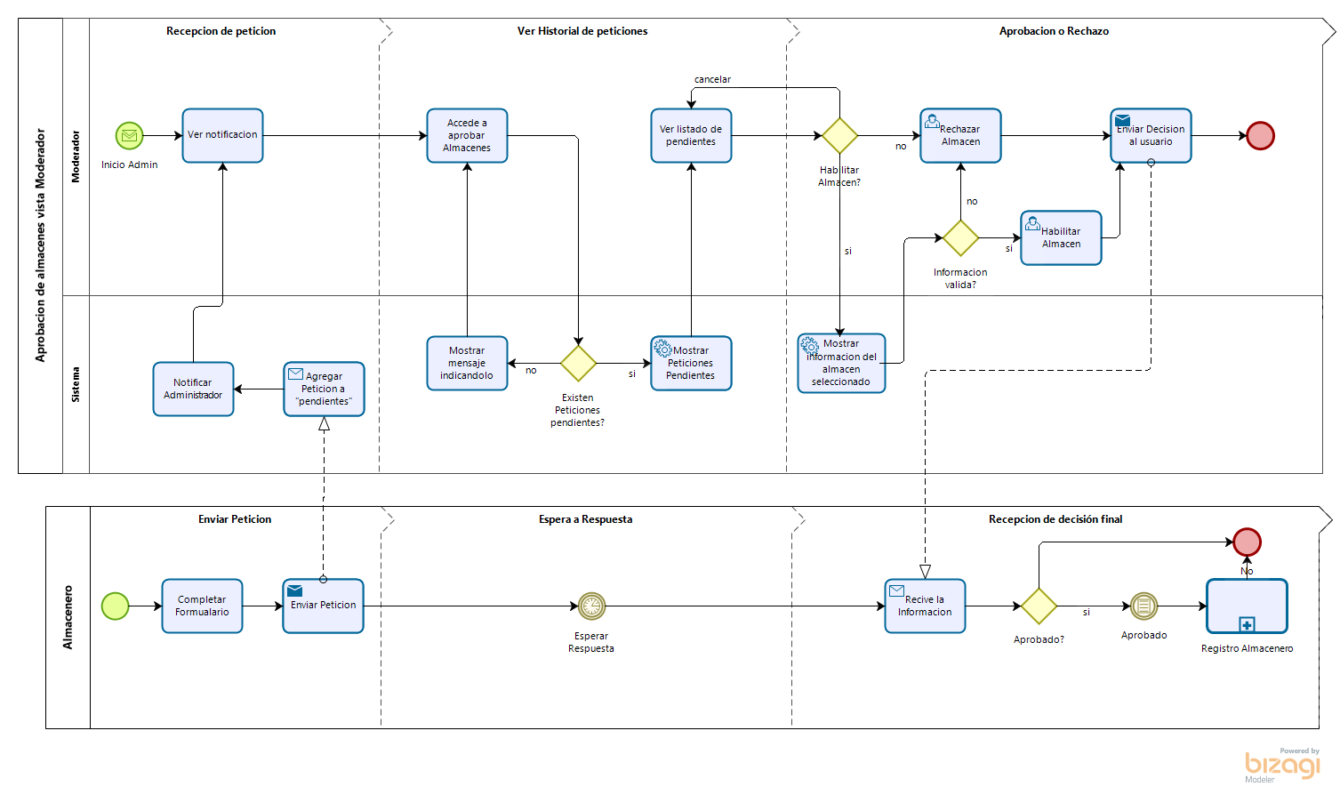

# 12.2.28.b.-Prueba Unitaria Aprobación Almacenes (Vista Moderador)

|  |  |  |
| --- | --- | --- |
| Aprobación Almacenes Vista Moderador | CPU #1 |  |
| ¿OK? | OK |
| **Descripción:**  Aprueba almacenes creados y verifica si sus datos son verídicos. | | |
| **Prerrequisitos**   * Cuenta de Moderador creada previamente. * Estar identificado con una cuenta de tipo Moderador. * Registro de almacén previamente creado y en estado Pendiente. | | |
| **Pasos:**  Paso 1-> Ingreso a apartado “Aprobar Almacenes”  Paso 2-> Click “Aprobar Almacén”  Paso 3-> Verificar datos  Paso 4-> Click “Habilitar Almacén” | | |
| **Resultado esperado:**  Almacén Habilitado y registro movido a “Editar Almacén” | | |
| **Resultado obtenido:**  Almacén Habilitado y registro movido a “Editar Almacén” | | |

# 13.-Pruebas de Integración

# 13.1 – Prueba de Integración Módulo Dashboard Administrador - Credenciales

|  |  |  |
| --- | --- | --- |
| MÓDULO DASHBOARD ADMINISTRADOR – MÓDULO CREDENCIALES | CPI 100.20 #1 |  |
| Resultado prueba | ERROR |
| **Descripción:**  Ingreso al módulo Credenciales utilizando el botón Credenciales desde la barra lateral | | |
| **Prerrequisitos:**  Haberse validado con las credenciales correctas y estar en el Menú Principal. | | |
| **Datos entrada:**  **Click en botón Credenciales** | | |
| **Pasos:**  **PASO 1 -> Click en botón Credenciales desde la barra lateral.** | | |
| **Resultado esperado:**  **Muestra módulo Credenciales** | | |
| **Resultado obtenido:**  **Muestra el iframe en blanco.** | | |
| **Observaciones:** | | |
| **Revisar redireccionamiento de los botones** | | |

# 13.2 -Prueba de Integración Módulo Dashboard Administrador -Usuarios del Sistema

|  |  |  |
| --- | --- | --- |
| MÓDULO DASHBOARD ADMINISTRADOR – MÓDULO USUARIOS DEL SISTEMA | CPI 100.10 #1 |  |
| Resultado prueba | ERROR |
| **Descripción:**  Ingreso al módulo Usuarios del sistema utilizando el botón Usuarios desde la barra lateral | | |
| **Prerrequisitos:**  Haberse validado con las credenciales correctas y estar en el Menú Principal. | | |
| **Datos entrada:**  **Click en botón Usuarios.** | | |
| **Pasos:**  **PASO 1 -> Click en botón Usuarios desde la barra lateral.** | | |
| **Resultado esperado:**  **Muestra módulo Usuarios del sistema.** | | |
| **Resultado obtenido:**  **Muestra el iframe en blanco.** | | |
| **Observaciones:** | | |
| **Revisar redireccionamiento de los botones** | | |

# 13.3 – Prueba de Integración Módulo Dashboard Administrador - Almacenero

|  |  |  |
| --- | --- | --- |
| MÓDULO DASHBOARD ADMINISTRADOR – MÓDULO ALMACENERO | CPI 100.30 #1 |  |
| Resultado prueba | ERROR |
| **Descripción:**  Ingreso al módulo Almacenero utilizando el botón Almacenero desde la barra lateral | | |
| **Prerrequisitos:**  Haberse validado con las credenciales correctas y estar en el Menú Principal. | | |
| **Datos entrada:**  **Click en botón Almacenero.** | | |
| **Pasos:**  **PASO 1 -> Click en botón Almacenero desde la barra lateral.** | | |
| **Resultado esperado:**  **Muestra módulo Almacenero** | | |
| **Resultado obtenido:**  **Muestra el iframe en blanco.** | | |
| **Observaciones:** | | |
| **Revisar redireccionamiento de los botones** | | |

# 13.5 – Prueba de Integración Módulo Cliente – Tienda Online

|  |  |  |
| --- | --- | --- |
| MÓDULO DASHBOARD CLIENTE – TIENDA ONLINE | CPI 100.40#1 |  |
| Resultado prueba | ERROR |
| **Descripción:**  Ingresar a la tienda online desde el listado de tiendas en la página del cliente. | | |
| **Prerrequisitos:**  Cuenta usuario registrada, encontrarse en la grilla de tiendas. | | |
| **Datos entrada:**  **Click en tienda determinada.** | | |
| **Pasos:**  **PASO 1 -> Click en tienda definida en la grilla.** | | |
| **Resultado esperado:**  **Al entrar en la tienda se encuentran los productos disponibles ahí.** | | |
| **Resultado obtenido:**  **Muestra el iframe en blanco.** | | |
| **Observaciones:** | | |
| **Revisar redireccionamiento de los botones.** | | |

# 13.6 – Prueba de Integración Módulo Cliente – Carrito Compra

|  |  |  |
| --- | --- | --- |
| **Carrito de Compra** | CPU 100.50#1 |  |
| ¿OK? | OK |
| **Descripción:**  Carrito de compra que guarda los productos seleccionados y muestra la suma total de la compra. | | |
| **Prerrequisitos**  Perfil de usuario creado, catálogo online y productos ya creados y en la base de datos. | | |
| **Pasos:**  Paso 1-> Añadir uno o más productos al carrito.  Paso 2-> Entrar al carrito de compras dentro de la página web. | | |
| **Resultado esperado:**  Tras añadir uno o más productos al carrito y entrar en este, muestra los elementos seleccionados y abajo la suma del total de la compra. | | |
| **Resultado obtenido:**  Al agregar varios productos el carrito los guarda y muestra junto al precio total de la compra. | | |

# 13.7– Prueba de Integración Módulo Cliente – Pedidos

|  |  |  |
| --- | --- | --- |
| MÓDULO DASHBOARD ALMACENERO – PEDIDOS | CPI 100.50#2 |  |
| Resultado prueba | ERROR |
| **Descripción:**  Ingreso al módulo pedidos desde el dashboard del almacenero usando la barra lateral. | | |
| **Prerrequisitos:**  Cuenta usuario registrada, estar en el menú principal. | | |
| **Datos entrada:**  **Click botón “pedidos” en la página** | | |
| **Pasos:**  **PASO 1 -> Click en botón “pedidos” desde la barra lateral** | | |
| **Resultado esperado:**  **Muestra el módulo pedidos.** | | |
| **Resultado obtenido:**  **Muestra el iframe en blanco.** | | |
| **Observaciones:** | | |
| **Revisar redireccionamiento de los botones** | | |

# 13.8– Prueba de Integración Dashboard Almacenero – INDEX

|  |  |  |
| --- | --- | --- |
| DASHBOARD ALMACENERO - INDEX | CPI 100.60#1 |  |
| Resultado prueba | ERROR |
| **Descripción:**  Ingreso del almacenero a su dashboard por medio del login | | |
| **Prerrequisitos:**  Cuenta usuario registrada, estar en el login | | |
| **Datos entrada:**  **Clic ingresar como almacenero** | | |
| **Pasos:**  **PASO 1 -> Click en botón “ingresar como almacenero” en el login**  **PASO 2 -> Ingresar datos en cajas de texto**  **PASO 3 -> Clic en ingresar** | | |
| **Resultado esperado:**  **Entra al index del almacenero** | | |
| **Resultado obtenido:**  **Muestra el iframe en blanco.** | | |
| **Observaciones:** | | |
| **Revisar redireccionamiento de los botones** | | |

|  |  |  |
| --- | --- | --- |
| DASHBOARD ALMACENERO - INDEX | CPI 100.60#2 |  |
| Resultado prueba | OK |
| **Descripción:**  Ingreso del almacenero a su dashboard por medio del login | | |
| **Prerrequisitos:**  Cuenta usuario registrada, estar en el login | | |
| **Datos entrada:**  **Clic ingresar como almacenero** | | |
| **Pasos:**  **PASO 1 -> Click en botón “ingresar como almacenero” en el login**  **PASO 2 -> Ingresar datos en cajas de texto**  **PASO 3 -> Clic en ingresar** | | |
| **Resultado esperado:**  **Entra al index del almacenero** | | |
| **Resultado obtenido:**  **Ingresa al index** | | |
| **Observaciones:** | | |
|  | | |

# 13.8– Prueba de Integración Api Mapa – Dashboard Cliente

|  |  |  |
| --- | --- | --- |
| API MAPA – DASHBOARD CLIENTE | CPI ¿? |  |
| Resultado prueba | OK |
| **Descripción:**  Ingresar al mapa por medio del index del cliente | | |
| **Prerrequisitos:**  Cuenta usuario registrada, estar en la página principal del cliente | | |
| **Datos entrada:**  **Clic mapa.** | | |
| **Pasos:**  **PASO 1 -> Ingresar por medio de login**  **PASO 2 -> Entrar en la página principal**  **PASO 3 -> Clic en mapa** | | |
| **Resultado esperado:**  **Entra al mapa** | | |
| **Resultado obtenido:**  **Ingreso al mapa** | | |
| **Observaciones:** | | |
|  | | |

# 14.-Conclusiones y Reflexiones

## Conclusión

Al mirar atrás y darnos cuenta de que hemos podido realizar el desarrollo de una aplicación destinada a un sector poco explotado informáticamente hasta lograr una aplicación que funciona de la manera esperada, nos muestra que aun quedan grupos a los cuales se les puede imbuir el gusto por la informática y se les puede hacer parte de esta red de tecnología.

A pesar de que ciertas funciones y mejoras no han podido realizarse por la falta de tiempo y experiencia en ciertos lenguajes de programación el proyecto a lo largo de todo su desarrollo, ha logrado cumplir con los objetivos y motivaciones que se habían marcado al iniciar el proyecto.

Este sistema podría significar un gran impacto a nivel social si logra implementarse de manera satisfactoria, acercando personas a la tecnología y facilitando la vida de todos los usuarios que formen parte y utilizan este proyecto.

## Reflexión

A medida que desarrollábamos el proyecto e incluíamos los nuevos módulos luego de cada hito siempre surgía la duda de si podríamos desarrollarlo o si nos daría el tiempo para implementarlo, por suerte la planificación y la buena distribución de requisitos que nos poníamos para cada hito funcionaba perfectamente y nos permitió avanzar tanto con este complejo sistema.

Muchas veces no es posible estar al 100% metido en el programa o estar concentrado programando, esto ralentiza trabajos, crea desmotivación y ansiedad, al no encontrar un error es mejor pasar a desarrollar otro sector o desconectar un momento del computador.

Mientras más avanzábamos más nos dábamos cuenta de que varios de nuestro módulo del proyecto podíamos desarrollarlos en base a proyectos o informacion de años anteriores, por lo que podríamos decir que este proyecto presenta nuestros conocimientos de varios años, o al menos en este lenguaje.

Por suerte pude ser parte de un buen equipo de trabajo, a los cuales les agradezco por el compromiso y dedicación que ha dado cada uno de ellos.

Rodrigo Cortez Villalobos – 2020

## Conclusión

En base a lo planificado al inicio del proyecto, se logró aplicar correctamente la metodología establecida, así como también plasmar la idea inicial del proyecto. Cabe destacar también, que se realizó una exhaustiva investigación de parte de los integrantes del grupo en cuanto a desarrollo de código, sin embargo, en el proceso existieron carencias en cuanto a código, esto debido a la falta de experiencia en la plataforma. A pesar de todos estos detalles, se logró crear una base robusta, la cual, con optimización y desarrollo extra, puede mutar en un sistema más completo y superar las expectativas iniciales con las cuales se contaban al especificar el proyecto.

## Reflexión

Desarrollar este proyecto nos permite aplicar todos los conocimientos de años pasados, la planificación fue un punto clave para el éxito. Se destaca el hecho de llevar un seguimiento continuo y bien estructurado, ya que este es la base mas importante de todo proyecto después de la codificación. Codificar sin documentación asociada generaría incongruencias en el proyecto, es por esto que la documentación y planificación es la etapa más importante, el corazón de todo proyecto.

Se logró experimentar en carne propia el largo proceso que es desarrollar un proyecto como este, en el cual los errores están a la orden del día, y donde siempre se debe mantener un control y seguimiento de estos para su pronta solución, debido a esto, la codificación es una tarea que debe realizarse con tiempo, nunca se sabe qué nuevo error puede generarse.

Ignacio Osorio Silva - 2020

## Conclusión

Es debido a la necesidad de las personas que existen soluciones web, las aplicaciones nacen con la intención de suplir un aspecto social, ya sea entretenimiento, salud, información o, en este caso, conectar, a las personas con locales de barrio. Las grandes empresas están dominando el mercado, las personas van ahí porque saben que encontrarán lo que buscan, la atención es rápida y tienen un gran aliado, la tecnología, páginas web y medios de pago digital son herramientas nacidas para hacer la vida más fácil, las personas ya hace tiempo empezaron a preferir estas grandes cadenas antes que los pequeños locales.

Portal barrio fue creado con la mentalidad de ayudar a equilibrar la balanza para los negocios locales, de entender que también pueden avanzar en una sociedad que los está dejando atrás más aún en momentos de crisis, cuando las personas buscan métodos cada vez más sencillos y eficientes para llevar a cabo sus compras. Es, exactamente, en tiempos difíciles cuando las personas tienen que estar unidas, los pequeños y medianos locales han sufrido las consecuencias de la pandemia, La necesidad de estos locales fue un pilar para creación de Portal barrio, en última instancia esa es la respuesta encontrada. La respuesta frente a las grandes crisis es la colaboración, porque, cuando las personas dejan de colaborar, el mundo se estanca.

## Reflexión

Mejorar constantemente es parte de la vida, desde que tenemos memoria hemos mejorado, para así, algún día ser el mejor profesional posible, para poder llegar a lo alto debemos ser mejores, estudiamos cada día con el mismo propósito.

Gracias a la ayuda de todas las personas que nos ayudan somos capaces de crecer, de formarnos como profesionales, son los profesores, los padres los que nos convierten en quienes somos, es gracias a ellos que podemos alcanzar la meta que tenemos asignada desde siempre, es por la gente que nos rodea que podemos seguir hacia adelante.

Todo lo anterior lleva a portal barrio, la idea de mejorar, de cumplir un propósito lleva al nacimiento de nuevas ideas, ideas que ayudan a los demás, la vida significa una mejora constante, ser más que ayer, pero eso no se queda solamente en lo profesional, todos crecemos de varias formas a lo largo de los años, las personas nos moldean, somos distintos cada día porque crecemos como personas, gracias a esto podemos crear lazos con los demás que no se quedan en papel.

Un título es un largo camino, pero no lo es todo, las personas que conocemos y nos apoyan son uno de los mejores recuerdos tras años de estudio, esto se refleja en como trabajamos y en cómo somos, porque, al final, nada puede salir mal si trabajamos juntos.

Eduardo Rojas Gaete - 2020

1. Qué es JSP. (2002, 8 julio). Desarrollo Web. https://desarrolloweb.com/articulos/831.php
2. Rouse, M. (2015, 19 enero). MySQL. SearchDataCenter en español. https://searchdatacenter.techtarget.com/es/definicion/MySQL
3. Colaboradores de Wikipedia. (2020, 4 septiembre). Modelo–vista–controlador. Wikipedia, la enciclopedia libre. https://es.wikipedia.org/wiki/Modelo%E2%80%93vista%E2%80%93controlador